Unione Regionale delle Camere di Commercio Industria,
Artigianato e Agricoltura della Lombardia

COMITATO DEI SEGRETARI GENERALI
Milano, 27 luglio 2011 – ore 10.30

Sono presenti i Signori:

COMPONENTI | Emanuele Prati, Segretario Generale della Camera di Commercio di Bergamo  Massimo Ziletti, Segretario Generale della Camera di Commercio di Brescia  Giuliano Caramella, Segretario Generale della Camera di Commercio di Como  Rossella Pulsoni, Segretario Generale della Camera di Commercio di Lecco  Federica Pasinetti, Segretario Generale della Camera di Commercio di Lodi  Marco Zanini, Segretario Generale della Camera di Commercio di Mantova  Pier Andrea Chevallard, Segretario Generale della Camera di Commercio di Milano e Segretario Generale di Unioncamere Lombardia  Renato Mattioni, Segretario Generale della Camera di Commercio di Monza Brianza  Marco Bonat, Segretario Generale della Camera di Commercio di Sondrio  Mauro Temperelli, Segretario Generale della Camera di Commercio di Varese  Enzo Rodeschini, Direttore Operativo di Unioncamere Lombardia

Sono assenti giustificati:

COMPONENTI | Massimo Dester, Segretario Generale della Camera di Commercio di Cremona  Cinzia Bargelli, Segretario Generale f.f. della Camera di Commercio di Pavia

Sono inoltre presenti:

Renato Montalbetti, Dirigente Area Imprese di Unioncamere Lombardia
Roberto Valente, Responsabile Funzione Sviluppo
Sergio Valentini, Dirigente di Unioncamere Lombardia



ORDINE DEL GIORNO |  | Numero  Pagina | Numero Allegato
1 | Approvazione verbale precedente seduta del 5 luglio 2011 | 3
2 | Bando Ergon: aggiornamento e definizione programma di promozione a livello locale | 3
3 | Internazionalizzazione: riflessioni sullo sviluppo del ruolo del Sistema camerale | 3 | 1
4 | Abilitazione mediatori: applicazione normativa richiesta parere al Ministero Sviluppo Economico | 4 | 2
5 | Personale camerale: approfondimento su applicazione criteri premialità: confronto tra Camere | 5
 | INFORMATIVE /AGGIORNAMENTI
6 | Contratto tipo per impianti di risalita: esiti del lavoro e spunti per nuove attività | 5 | 3
7 | Progetto START: approvazione Fondo di Perequazione AdP MISE-UI e START 2 | 6 | 4
8 | Gruppi di lavoro intercamerali: aggiornamento:  - Marketing Territoriale – 5 luglio 2011  - Giuridico Legislativo – Aiuti di Stato - 5 luglio 2011  - Semplificazione E-Government Consulta Conservatori Registro Imprese – 13 luglio 2011 | 7  8  10
9 | Varie ed eventuali  - Studi settoriali Ist. G. Tagliacarne  - Partecipazione a riunioni nazionali in videoconferenza e/o con sessioni localizzate in Lombardia | 12  13

1) APPROVAZIONE VERBALE PRECEDENTE SEDUTA

In data 8 luglio 2011 si è provveduto a trasmettere copia del verbale della seduta di Comitato dei Segretari Generali del 5 luglio 2011 per il benestare o per conoscere eventuali osservazioni.
Non emergendo osservazioni il Comitato dei Segretari Generali conviene di approvare il verbale in oggetto.

2) Bando Ergon: aggiornamento e definizione programma di promozione a livello locale

Il dottor Rodeschini aggiorna i Segretari Generali sui tempi di pubblicazione dei tre Bandi legati al Progetto ERGON:
- la pubblicazione del Bando riservato ai “facilitatori” (azione 2) avverrà entro fine luglio;
- il bando per le aggregazioni d’impresa (azione 2 – manifatturiero, edilizia, commercio all’ingrosso e servizi) a fine settembre
- il bando riservato al Commercio è ancora in fase di definizione.

La promozione a livello locale dei due bandi rivolti alle imprese è dunque da programmare nella seconda metà di settembre (nel CSG saranno valutate anche possibili iniziative collegate a livello regionale).
Viene confermata la necessità che entro il 5 agosto ogni Camera confermi le indicazioni sulle risorse complessivamente destinate all’iniziativa ERGON.

3)Internazionalizzazione: riflessioni sullo sviluppo del ruolo del Sistema camerale

Il dottor Chevallard apre la discussione sulla recente soppressione dell’ICE che pone alle Camere di Commercio (e a quelle lombarde in particolare, visto che la Lombardia rappresenta circa un terzo dell’import-export nazionale) la necessità di valutare quali possano essere le ricadute sulle imprese lombarde e la potenziale “domanda aggiuntiva” che le imprese rivolgeranno al Sistema camerale in tema di internazionalizzazione.
Segnala anche che la Giunta Esecutiva di Unioncamere Lombardia ha già valutato di porre questa tematica all’ ordine del giorno della prossima Giunta (prevista a settembre), all’interno di un ampio confronto sulle nuove e ulteriori opportunità che si aprono per il Sistema camerale nella promozione dei processi di internazionalizzazione.
In questo quadro, il CSG è invitato a valutare le possibili evoluzioni e le linee di sviluppo auspicabili per gli interventi camerali.
Per facilitare il confronto, vengono fornite in un quadro riassuntivo (Allegato 1) alcune informazioni inerenti le risorse dedicate all’internazionalizzazione da ogni Camera.
Si apre un ampio dibattito che vede contributo da tutti i Segretari presenti e che continuerà nella riunione di settembre del CSG sulla base di una “bozza” di documento che la struttura dell’Unione si impegna a produrre, articolata sui punti seguenti:
- il Sistema camerale lombardo deve cogliere questo momento per confermare (nei fatti e nelle iniziative) il proprio ruolo di soggetto principale e determinante nell’accompagnamento delle imprese in tema di internazionalizzazione;
- Tale ruolo può essere affrontato in modo adeguato solo in una “logica di sistema”, che metta in relazione tutti i nodi della rete che già oggi in Lombardia supporta le imprese e il loro ruolo nell’interscambio internazionale (un terzo circa del totale nazionale);
- Ogni Camera ha esperienze e servizi da mettere in campo (aziende speciali, rapporti con strutture esterne, specializzazioni interne settoriali o di filiera, iniziative stabili di promozione, competenze specialistiche dei propri funzionari, …): ognuno di questi nodi va “messo in rete” valorizzandolo anche al potenziale servizio di altre Camere;
- La rete di connessione dei vari nodi regionali può essere costituita dai Lombardia Point, meglio definendone le funzioni, l’organizzazione, gli strumenti (anche telematici) a disposizione;
- Il confronto deve svilupparsi anche sugli strumenti di promozione oggi in utilizzati dal sistema camerale lombardo, verificandone efficacia ed efficienza; vale ad esempio per i voucher per la partecipazione a fiere (internazionali, nazionali,…), in forma associata o individuale; come vale per alcuni servizi informativi e formativi e per la messa a disposizione di “competenze” (export manager).
Il Comitato dei Segretari Generali condivide la necessità di confrontarsi a settembre su una bozza di documento “strategico” che possa guidare le azioni del Sistema camerale lombardo in questo momento particolarmente delicato per l’economia nazionale e regionale e per la soppressione dell’ICE.

4) Abilitazione mediatori: applicazione normativa - richiesta parere al Ministero Sviluppo Economico

Nel corso del Comitato dei Segretari Generali del 5 luglio si è ricordato che il 31 marzo 2011 è entrata in vigore la D.G.R. 1° dicembre 2010 n. 9/887 con cui sono stati definiti gli adempimenti delle Camere di Commercio in merito ai percorsi abilitanti, nonché la definizione degli standards professionali e formativi delle figure abilitanti nei settori della somministrazione di alimenti e bevande, degli agenti e rappresentanti di commercio e degli agenti d’affari in mediazione.
Come già anticipato, la disciplina regionale relativa ai mediatori coesiste con una disciplina di livello statale (L.39/89 e DM 21 febbraio 1990 n.300), tutt’ora vigente. Questa sovrapposizione ha generato, in sede di prima applicazione, alcuni problemi interpretativi, poiché i nuovi standards regionali introducono materie nuove non contemplate dalla normativa statale, determinando una generale incertezza sulla corretta organizzazione degli esami relativi ai mediatori da parte delle Camere di Commercio.
La DG Formazione e Lavoro della Regione ha fornito alcune indicazioni che hanno suscitato notevoli perplessità da parte dei funzionari camerali responsabili.
E’ stato infatti fra l’altro sostenuto che è principio dell’ordinamento regionale in materia di formazione, comune a tutti i corsi abilitanti regionali, che l’inidoneità alla prova d’esame comporti la necessità per il candidato di frequentare nuovamente il relativo percorso formativo, in analogia con quanto avviene per gli altri due corsi abilitanti nel settore commercio di competenza camerale (agenti e rappresentanti di commercio e somministrazione alimenti e bevande).
Questa interpretazione pone notevoli criticità nel rapporto con gli aspiranti mediatori, anche in considerazione delle alte percentuali di candidati respinti e degli oneri della quota di partecipazione ai corsi di formazione a carico degli stessi frequentanti, con il rischio di contenziosi nei confronti delle Camere di Commercio lombarde.
Sono inoltre stati riscontrati ulteriori elementi di contrasto fra la normativa di livello regionale e quella di livello nazionale, con riferimento all’intera procedura abilitante la figura del mediatore.
Come indicato dal Comitato dei Segretari Generali è stata predisposta – con il fondamentale contributo tecnico dei funzionari camerali interessati – una bozza di lettera/quesito (allegato 2) da inviare, a cura di Unioncamere Lombardia, al Ministero dello Sviluppo Economico.
Nella lettera, a cui viene opportunamente allegato il testo della Delibera regionale n. 9/887 del 1° ottobre 2010, vengono puntualmente rappresentati gli elementi di conflitto fra la procedura finora adottata dalle Camere lombarde, in linea con il disposto nazionale, e quella prevista a livello regionale, con la richiesta di un esplicito intervento interpretativo e chiarificatore da parte del Ministero.
I Segretari Generali approvano in linea di massima il testo allegato in vista della definitiva trasmissione ai competenti uffici ministeriali, previa ulteriore verifica sulla base di alcune osservazioni che la dottoressa Pulsoni concorderà con l’avvocato Pozzoli.

5) Personale camerale: approfondimento su applicazione criteri premialità: confronto tra camere

Già nella precedente riunione del CSG è stata segnalata l’opportunità di un confronto fra i Segretari Generali per verificare possibili orientamenti comuni sulla gestione delle “fasce di performance” previste dal D.LGS 150/2009, art. 19 alla luce del c. 2 art. 31.
I Segretari Generali, alla luce anche delle recenti ed ulteriori modifiche normative, decidono di rinviare la discussione ad un prossimo CSG.

6) Contratto tipo per impianti di risalita: esiti del lavoro e spunti per nuove attività

Si è concluso con l’incontro del 13 luglio scorso presso Regione Lombardia, il lavoro di stesura e validazione del modello di contratto tipo per la regolazione dei rapporti commerciali tra gestori impianti di risalita ad uso prevalentemente sciistico e consumatori/utenti. L’iniziativa, condivisa con il gruppo di lavoro intercamerale Regolazione del mercato e promossa nell’ambito dell’AdP Competitività - Asse 2, ha l’obiettivo di:
- completare l’iniziativa avviata nel 2009 dalla DG Sport e Giovani, già DG Turismo, che ha portato alla realizzazione della carta Skipass Lombardia e allo stesso tempo promuovere il servizio di conciliazione offerto dalle Camere di Commercio per la risoluzione di controversie contrattuali tra imprese e consumatori/utenti;
- definire regole chiare e condivise per la fruizione del servizio per tutelare in maniera adeguata i consumatori nell’interesse generale del sistema economico;
- promuovere il riposizionamento competitivo del comparto turistico montano attraverso il miglioramento della qualità e dell’affidabilità dei servizi offerti.
Il modello di contratto tipo (allegato 3) è stato elaborato nell’ambito di un tavolo tecnico costituito da Regione Lombardia - DG Sport e Giovani, Unioncamere Lombardia, Camera di Commercio di Brescia, ANEF Lombardia - Associazione dei gestori degli impianti di risalita lombardi, Associazione maestri di sci e Associazioni dei Consumatori.
L’elaborato è stato poi condiviso e sottoposto alla validazione finale di un esperto giurista, individuato d’intesa con il gruppo di lavoro Regolazione del mercato, docente di Diritto privato comparato della responsabilità civile presso la Facoltà di Giurisprudenza dell’Università degli Studi di Trento ed esperto di responsabilità sciistica e sicurezza nella pratica degli sport invernali.
Per promuovere, già all’avvio della prossima stagione sciistica, l’adozione del contratto tipo da parte dei gestori degli impianti di risalita del comprensorio montano lombardo che aderiscono al progetto Skipass Lombardia e la sua conoscenza da parte dei consumatori, Regione Lombardia intende attivare azioni di comunicazione con i canali istituzionali (conferenza stampa, sito internet di Direzione, comunicazione istituzione agli operatori di settore) per le quali sono previste ulteriori risorse, ancora da definire, per le attività che si riterrà opportuno attivare. Si segnala, inoltre, la possibilità di sfruttare, quale prima occasione di promozione del contratto tipo, la partecipazione al Forum giuridico della neve che si tiene annualmente a Bormio nel mese di novembre.
I Segretari Generali delle Camere di Brescia, Bergamo, Lecco, Sondrio e Varese (nel cui territorio montano sono presenti stazioni sciistiche con impianti di risalita) condividono la bozza di contratto tipo e segnaleranno l’interesse di massima a partecipare alle attività di promozione e diffusione del contratto tipo attraverso i propri canali istituzionali, prevedendo eventualmente risorse da integrare per ulteriori iniziative da definire.

7) Progetto START: approvazione Fondo di Perequazione AdP MISE-UI e START 2

Il Comitato di gestione, istituito nell’ambito del Fondo di perequazione – Accordo di programma MISE e Unioncamere Nazionale, ha approvato la seconda parte del progetto START presentato a livello regionale (11 Camere di Commercio) e che riguarda l’erogazione dei contributi alle imprese e attività di servizio annesse.
Pur riconoscendo ammissibili tutti i costi presentati, è stato attuato un taglio del 30% sul costo previsto poiché le risorse richieste a livello nazionale sono state superiori a quelle destinate.
Il costo ammesso a contributo è pari a € 171.047,00 ed il contributo ammesso è di € 87.321,00. Questi costi, benché già realizzati da parte delle Camere di Commercio, saranno rendicontabili solo da aprile 2012.
Alla luce di tutto ciò, è ora possibile avere un quadro di riferimento più preciso dei residui che ciascuna Camera di Commercio e Regione Lombardia hanno realizzato a fronte del fatto che, dei 5,5 milioni di Euro previsti dal progetto approvato dalla Segreteria Tecnica dell’AdP in data 04.03.2010 (€ 2,5 milioni di risorse camerale cofinanziate da Fondo di Perequazione e € 3 milioni di risorse regionali), i costi sostenuti in totale sono stati di 1,5 milioni di Euro (1 milione di euro di risorse camerali di cui circa € 354.000 da cofinanziamento Fondo di Perequazione AdP MISE-UI e € 0,5 milioni di risorse regionali).
Sulla base dei 4 milioni di Euro circa residui (di cui 1,5 milioni di Euro di risorse camerali e 2,5 milioni di euro di risorse regionali), Formaper ha sviluppato una proposta concordata anche con Regione Lombardia – DG Giovani per dare avvio ad un bando START – 2° edizione cui sono stati apportati alcuni correttivi sulla base delle criticità emerse nel corso della 1° edizione (allegato 4)
Al fine di poter dare avvio effettivo alle attività (approvazione in Segreteria Tecnica, pubblicazione del bando, promozione del bando e organizzazione delle attività presso i PNI camerali), è opportuno raccogliere l’adesione delle Camere al progetto entro i primi di settembre.
I Segretari Generali si impegnano a comunicare le proprie decisioni entro l’inizio di settembre.

8) Gruppi di lavoro intercamerali: aggiornamento:
- Marketing Territoriale – 5 luglio 2011

Lo scorso 5 luglio si è riunito il Gruppo di lavoro intercamerale Marketing Territoriale coordinato dal dottor Mattioni per condividere alcune proposte progettuali, come di seguito riportato.

Invest in Lombardy
Il progetto, messo a punto da Promos – Camera di Milano, è finalizzato all’attrazione degli investimenti diretti esteri in Lombardia. Si tratta dell’estensione a livello regionale di un progetto già sperimentato a Milano con risultati positivi, e una volta verificato l’interesse delle Camere, potrebbe essere inserito nell’Accordo di Programma competitività (Asse 3).
Promos propone di supportare le Camere nell’attivazione di una rete di strutture di livello territoriale, che:
- forniscano al potenziale investitore (tramite Promos) informazioni utili a valutare la scelta di investimento sul proprio territorio
- supportino l’investitore nella fase operativa dell’investimento (es. mettendolo in contatto con una rete di consulenti locali certificati).
La Camera di Milano segnala la disponibilità a investire nel progetto € 480.000,00 da incrementare in base alle adesioni delle Camere per un’azione complessiva più incisiva e rilevante a livello di sistema. Le Camere interessate possono aderire al progetto:
- mettendo a disposizione una risorsa umana esperta (anche in parte)
- partecipando economicamente, in funzione del numero di imprese e della dimensione camerale
- partecipando con Unioncamere Lombardia e Promos alla cabina di regia del progetto.
E’ inoltre in fase di verifica un apporto da parte di Regione Lombardia, nell’ambito di un intervento già previsto in Asse 3 AdP, rivolto ad Enti locali per interventi infrastrutturali, che al momento prevede un cofinanziamento di 5,7 milioni di Euro interamente a carico della Regione.
I presenti esprimono apprezzamento e un interesse di massima per il progetto che:
- può interessare diversi settori e territori, in un’ottica trasversale
- offre supporto alle Camere in un’attività che potrebbero intraprendere da sole con maggior sforzo
- può essere complementare con altre attività già attivate dai territori.
Promos segnala che per l’ultima parte del 2011 sono già programmate alcune iniziative, alle quali le Camere interessate possono partecipare prendendo contatto direttamente con la struttura.

Azioni attivate del sistema camerale per l’attrazione degli investimenti e per promuovere la redditività dei poli fieristici lombardi
Viene messa a disposizione del Gruppo di lavoro la ricognizione effettuata da Unioncamere Lombardia sulle attività realizzate dalle Camere di Commercio lombarde per l’attrazione di investimenti esteri e per promuovere la redditività dei poli fieristici lombardi.
Il Gruppo di lavoro concorda di approfondire il tema in un incontro successivo per definire una strategia e un programma di azione per la competitività dei poli fieristici partecipati dal sistema camerale, da condividere successivamente anche con Regione Lombardia.

Struttura coordinamento grandi eventi sportivi
L’idea progettuale consiste nell’attivazione di una struttura di coordinamento per l’attrazione di grandi eventi sportivi in Lombardia, che potrebbe supportare le Camere di Commercio e i territori che intendono ospitare questo tipo di iniziative:
- individuando le opportunità presenti a livello internazionale nel medio lungo-periodo
- effettuando una valutazione preventiva delle potenzialità dei territori e delle specializzazioni in termini di attrattività turistica e sportiva, offerta culturale e sociale, esperienze precedenti di successo, impianti sportivi
- predisponendo meccanismi di governance multilivello per concentrare risorse e interventi e garantendo il coordinamento con soggetti pubblici e privati, aventi un ruolo nella promozione della candidatura
- tenendo contatti con le Amministrazioni locali e/o le Federazioni sportive
- supervisionando il processo di candidatura, anche individuando competenze professionali specifiche
- informando/formando il territorio.
Il Gruppo di lavoro esprime apprezzamento per la proposta segnalando l’opportunità di valutare la possibilità di integrare tale attività nel progetto Invest in Lombardy e di assicurare il massimo livello di condivisione e coordinamento con Regione Lombardia.

b)Giuridico Legislativo – Aiuti di Stato – 5 luglio 2011

Lo scorso 5 luglio si è riunito il gruppo di lavoro giuridico legislativo - Aiuti di Stato, per un approfondimento sulle principali novità del settore, come noto di importanza strategica per le Camere di Commercio.
Nell'occasione, oltre ai rappresentanti delle Camere di Commercio e di Unioncamere Lombardia è intervenuto il professor Carlo Baldi in qualità di esperto del sistema camerale lombardo.
In apertura sono stati illustrati gli argomenti oggetto della riunione ed è stato ricordato ai presenti il servizio di supporto sul tema degli aiuti di Stato realizzato da Unioncamere Lombardia in collaborazione con lo studio del professor Baldi. Tale servizio prevede oltre ai due incontri annuali di aggiornamento con le Camere, anche la possibilità per i singoli referenti camerali di richiedere, in ogni momento, specifici pareri relativi alle iniziative di incentivazione in fase di adozione: tali richieste vengono evase con la collaborazione dello Studio incaricato con risposta diretta al funzionario richiedente nel più breve tempo possibile.
Il relatore ha ricordato ai presenti che l'articolo 87 del Trattato istitutivo della CEE attribuisce alla Commissione il compito di disciplinare la materia degli aiuti di Stato. Tale potere viene frequentemente esercitato mediante l'adozione di specifici regolamenti denominati regolamenti di esenzione, nei quali sono indicate le condizioni necessarie affinché le agevolazioni concesse da parte degli Stati alle imprese siano ritenute compatibili con il principio della libera concorrenza. Tali regolamenti rimangono generalmente in vigore per un periodo non superiore a cinque anni.
Sul tema degli aiuti all'agricoltura si è ricordato che alla fine del 2006 la Commissione Europea ha adottato nuove importanti regolamentazioni concernenti la concessione degli aiuti in regime de minimis nel settore della produzione dei prodotti agricoli. In particolare si è rilevato che le agevolazioni corrisposte alle aziende di trasformazione e di commercializzazione dei prodotti agricoli rientrano nell'ambito di applicazione del regolamento de minimis generale n. 1998/2006. Si è inoltre ricordato che la concessione di aiuti in regime de minimis al settore della produzione agricola è subordinata al rispetto delle limite complessivo nazionale previsto dal Regolamento n. 1535/2007.
Con riferimento al tema dei contributi destinati alla copertura dei premi assicurativi in favore delle imprese agricole si è ricordato che le regole comunitarie in materia di aiuti di Stato alle imprese agricole prevedono, fra l'altro la possibilità di concedere aiuti finalizzati alla sottoscrizione di polizze assicurative relative alla copertura delle perdite derivanti da avversità naturali, epizozie,fitopatie o infestazioni parassitarie.
Tale possibilità è attualmente contemplata dal Regolamento Unioncamere per la concessione degli aiuti alle piccole e medie imprese agricole (articolo 11) in vigore dall'inizio dell'anno, in sostituzione del regime precedente. Come noto, ai sensi del regolamento n. 1857 del 2006, gli aiuti possono coprire sino all'80% dei premi nel caso in cui siano coperti esclusivamente i rischi derivanti da avversità atmosferiche, calamità naturali, mentre non possono superare il 50% nel caso di polizze stipulate a copertura dei rischi derivanti da qualunque avversità atmosferica e o di polizze a copertura delle perdite dovute ad epizozie, fitopatie o infestazioni parassitarie. Questa forma di incentivazione concorre con la concessione di contributi da parte dell’ Agenzia per le Erogazioni in Agricoltura (AGEA) ai sensi del Regolamento (CE) n. 73/2009 e del D.Lgs. n. 102/2004 e il cumulo fra le due forme di agevolazione presenta alcune criticità.
In taluni casi infatti l’importo del contributo derivante dalla somma derivante dal cumulo delle predette agevolazioni risulta superiore a quanto stabilito dalle regole in materia di aiuti di Stato, alle quali ci si deve necessariamente attenere nella concessione di aiuti nazionali. E’ quindi consigliabile che le Camere di Commercio, prima di concedere aiuti relativi alla copertura di premi assicurativi in esame verifichino se i beneficiari abbiano già ottenuto o attendono di ricevere contributi analoghi.
Con specifico riferimento al tema della concessione di aiuti in regime de minimis in favore dei consorzi agricoli appare particolarmente complesso a causa delle difficoltà di ordine pratico relative all'individuazione dei beneficiari del contributo nell'ambito del consorzio stesso. Occorre quindi, caso per caso, distinguere le ipotesi in cui è il consorzio ad essere diretto beneficiario del contributo, da quelle (maggiormente ricorrenti) in cui è il consorzio è solamente un tramite per veicolare i contributi alle imprese aderenti.
Nel corso dell’incontro è stato affrontato anche il tema degli aiuti destinati alle aree montane, ricordando che la Commissione intende adottare una nuova regolamentazione relativa alla disciplina degli aiuti a finalità regionale. In quest’ottica assumono particolare rilevanza le proposte formulate dalla Conferenza Stato Regioni, volte a ricomprendere anche le zone di montagna nell'ambito di applicazione delle regole comunitarie concernenti gli aiuti a finalità regionale.
Tali iniziative trovano il loro fondamento giuridico negli articoli 174 e 175 del Trattato di Lisbona, che riconoscono espressamente le peculiarità dei territori montani. In proposito il professor Baldi ha ricordato che lo scorso 21 marzo è stato presentato alla Commissione un documento adottato dal Parlamento Europeo nel quale si sottolinea la necessità di prevedere, nell'ambito delle norme sugli aiuti a finalità regionale, la possibilità di adottare misure atte ad impedire il depauperamento delle aree montane.
Tale soluzione appare peraltro del tutto compatibile con dall'articolo 87 comma 3 lettera c del Trattato istitutivo della CEE, secondo il quale sono ritenuti compatibili gli aiuti destinati a talune attività o regioni economiche, purché non alterino la condizione degli scambi e il comune interesse.
Infine si è fatto accenno anche al tema dell'erogazione di aiuti destinati all'avvio di nuove tratte aeree ricordando che la concessione di tali agevolazioni è subordinata alla condizione che la compagnia aerea destinataria del contributo dimostri l'effettiva volontà di attivare una nuova rotta, impegnandosi a mantenerla in stato di piena efficienza per un periodo di tempo superiore a cinque anni. L'erogazione di tali aiuti deve inoltre avvenire secondo le regole di mercato.
L’incontro, come di consueto, si è concluso con la richiesta di alcuni chiarimenti operativi da parte dei funzionari intervenuti in merito a specifiche iniziative di incentivazione.

c)Semplificazione E-Government Consulta Conservatori Registro Imprese – 13 luglio 2011

Il Gruppo di lavoro nell’incontro dello scorso 13 luglio, coordinato dal dottor Giuliano Caramella, ha esaminato i seguenti punti previsti all’ordine del giorno:

- Prontuario Regionale per la presentazione degli atti societari con la Comunicazione Unica: aggiornamento e condivisione edizione ottobre 2011

Il Conservatore di Cremona ha riferito che il Prontuario ha recepito le modifiche richieste dal confronto tra i Conservatori concordate fino al giugno 2011. Ciò premesso, sta proseguendo il confronto anche con il Tavolo interistituzionale (Inps, Inail; Agenzia delle Entrate) che dovrebbe consentire la pubblicazione su tutti i siti camerali del Prontuario integrato nella sua nuova edizione ottobre 2011.
Il Conservatore di Brescia ha comunicato che tra le questioni in sospeso era rimasta quella relativa alla “Autentica degli atti” da parte degli Amministratori la cui normativa viene richiamata anche all’interno del nuovo Cad.
Ciò premesso, il Gruppo di lavoro, in attesa che vengano pubblicate le procedure tecniche (discendenti dall’art. 71 del Cad) ritiene che al momento i Registri delle Imprese, in caso di necessità di produzione di atti, debbano richiedere la dichiarazione sottoscritta dall’Amministratore che dichiara che lo stesso corrisponde a quello conservato agli atti, richiamando l’art. 47 del d.p.r. 445/2000 e la relativa procedura e assunzione di responsabilità.
Per quanto concerne i documenti autenticati dai notai si rileva che occorre far riferimento sia al primo che al secondo comma dell’art. 22 del Cad.

- Suap: aggiornamento

Il Direttore Operativo di Unioncamere Lombardia ha aggiornato il Gruppo di lavoro sull’evoluzione dei rapporti con Regione Lombardia, con la quale è in atto un Tavolo di confronto sugli aspetti giuridico/operativi in cui la rappresentanza della Consulta è affidata ai Conservatori di Milano e Brescia, dottor Vanzelli e d’Azzeo.
Il dottor Rodeschini ha informato inoltre i presenti che Regione Lombardia ha indetto una videoconferenza orientativamente per il 21 luglio p.v. per illustrare il funzionamento di MUTA come applicativo di front office.
Le Regioni Sardegna e Lombardia si sono candidate inoltre a fare da Regioni sperimentatrici della procedura unica (o procedimento ordinario) che dovrebbe attivarsi l’1 ottobre.
Il Conservatore di Mantova ha quindi chiesto di valutare l’opportunità di prevedere momenti di informazione anche nei confronti dei professionisti che affiancano le imprese, per elaborare un format comune a livello regionale. La questione sarà riesaminata nel prossimo incontro di settembre sulla base delle proposte che potranno essere formulate dai Conservatori.

- Applicazione circolare Ministero Sviluppo Economico n. 3641 del 24 marzo 2011 relativa a: valore giuridico del dato “attività economica” relativo ad imprese individuali

Il Gruppo di lavoro dopo approfondito dibattito ha preso atto che le Camere di Commercio di Brescia, Milano e Pavia applicano la circolare. Le altre Camere di Commercio si riservano l’applicazione della circolare alla luce della soluzione delle problematiche applicative su cui il Conservatore di Milano, dottor Vanzelli, invierà una nota interna.
L’applicazione della circolare infatti, anche a parere delle Camere che già la applicano, comporta difficoltà interpretative legate ai concetti di “oggetto” e “inizio attività” per approfondire i quali si propone di sottoporre l’argomento al Gruppo di lavoro REA.
I presenti hanno concordato nel rilevare che la circolare in oggetto evidenzia una palese contraddizione rispetto allo spirito di semplificazione incarnato dalla Comunicazione Unica, tenuto conto che la sua applicazione comporta adempimenti ed oneri (sanzioni) più gravosi per le imprese.

- Divisibilità della partecipazione in s.r.l. a seguito successione ereditaria

Il Conservatore della Camera di Commercio di Mantova, dottoressa Elena Spagna ha introdotto l’argomento, riferendo circa la posizione sostenuta dal notariato di Mantova sulla materia in oggetto. Al riguardo è seguito un articolato dibattito al termine del quale il Gruppo di lavoro ha ritenuto opportuno effettuare approfondimenti giurisprudenziali al fine di giungere ad un orientamento condiviso da sottoporre successivamente al tavolo di confronto con i Notai a livello regionale, per adottare le opportune, modifiche/integrazioni al Prontuario comune.

- Cancellazione a seguito di bilancio finale di liquidazione

Il Gruppo di lavoro ha concordato, alla luce del dettato dell’art. 2492 terzo comma del Codice Civile, di inserire nell’apposito capitolo del Prontuario Comunica che la cancellazione a seguito di presentazione del bilancio finale di liquidazione ha come presupposto la mancata proposizione di opposizione al bilancio finale stesso nei confronti della società e dei liquidatori della stessa, che deve risultare dall’apposito certificato.

- Registrazione del bilancio finale di liquidazione

II Gruppo di lavoro, riletta la risoluzione dell’Agenzia delle Entrate n. 353 del 5 dicembre 2007, ha convenuto di riproporre il quesito informalmente al Tavolo degli Enti che si terrà nel pomeriggio, e successivamente valutare se riformulare un nuovo quesito. Si è infatti verificato che solo la Camera di Commercio di Brescia chiede ancora la registrazione in misura fissa, per l’iscrizione nel Registro delle Imprese.

VARIE ED EVENTUALI
a) Studi settoriali Ist. G. Tagliacarne

Il dottor Ziletti, alla luce di diverse proposte pervenute dall’istituto G.Tagliacarne in tema di ricerche settoriali a livello locale (accesso al credito, internazionalizzazione, ecc.), propone al CSG di valutare l’opportunità di concordare fra le Camere eventualmente interessate e con l’Unione regionale come coordinatrice un approccio da “centrale unica d’acquisto” che favorisca una sensibile riduzione dei costi proposti dal Tagliacarne alle singole Camere.
Nel caso più Camere confermino il loro interesse, Unioncamere Lombardia si attiverà verso l’Istituto Tagliacarne per verificare la percorribilità della proposta e le effettive possibilità di risparmio.

b) Partecipazione a riunioni nazionali in videoconferenza e/o con sessioni localizzate in Lombardia

Alcune Camere, anche alla luce del drastico ridimensionamento delle spese per missioni del personale imposto dalla manovra finanziaria 2010, sottolineano la crescente difficoltà nell’inviare propri collaboratori ad iniziative nazionali (gruppi di lavoro, attività di coordinamento su temi specifici, momenti formativi e informativi, ecc.) organizzate a Roma o comunque in sedi lontane, con elevato costi di trasferta.
Si propone pertanto all’Unione regionale di farsi carico di una verifica con Unioncamere e con le società di sistema nazionali affinchè almeno una parte consistente delle iniziative accennate possa vedere la partecipazione delle Camere lombarde attraverso un adeguato sistema di videoconferenza o, in alternativa e quando la numerosità dei partecipanti lo renda opportuno, convocando a Milano, presso l’Unione regionale, “sessioni” di lavoro aperte anche alle Camere di regioni del nord che ritenessero più funzionale venire a Milano piuttosto che recarsi a Roma.
Per le iniziative che richiedono un buon livello di interazione e un servizio di vera e propria videoconferenza, i funzionari delle Camere lombarde potrebbero “concentrasi” a Milano (l’Unione ha un progetto per dotarsi di un qualificato servizio di videoconferenza) e interagire efficacemente e come gruppo con la sede nazionale.
Il CSG condivide le ipotesi descritte e invita l’Unione regionale a verificarne le condizioni di praticabilità con l’Unione Italiana.

Esaurito l’esame degli argomenti previsti all’ordine del giorno la seduta ha termine alle ore 13.15.

IL SEGRETARIO IL SEGRETARIO GENERALE
(Enzo Rodeschini) (Pier Andrea Chevallard)

Milano, 27 luglio 2011

Allegato 1
p. 3 o.d.g.
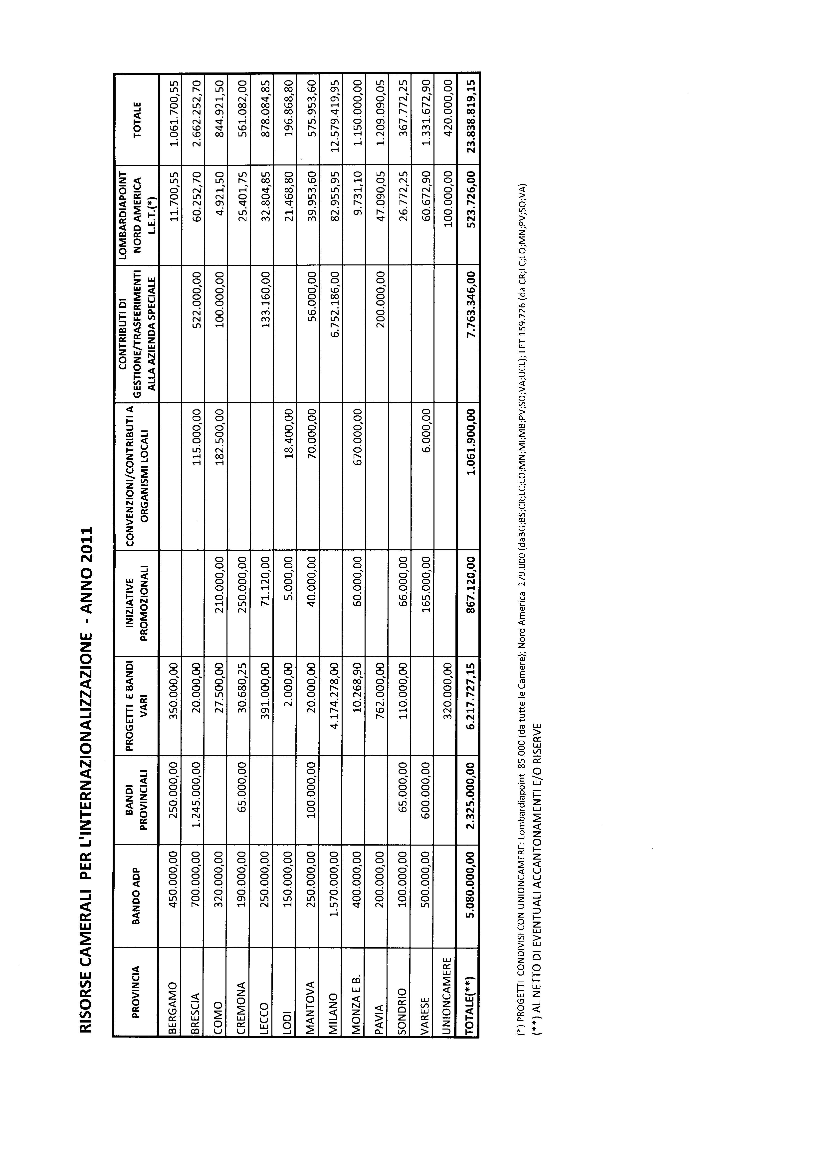
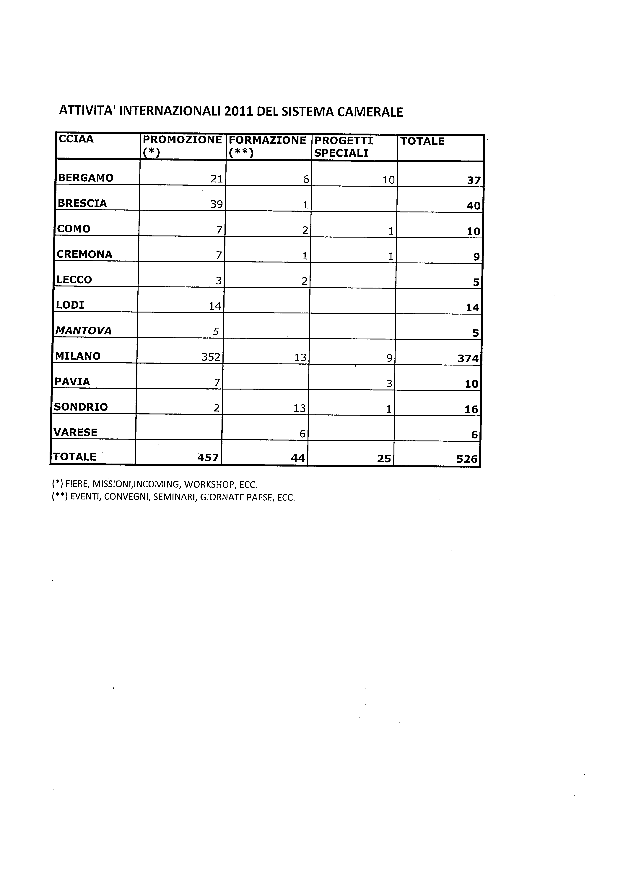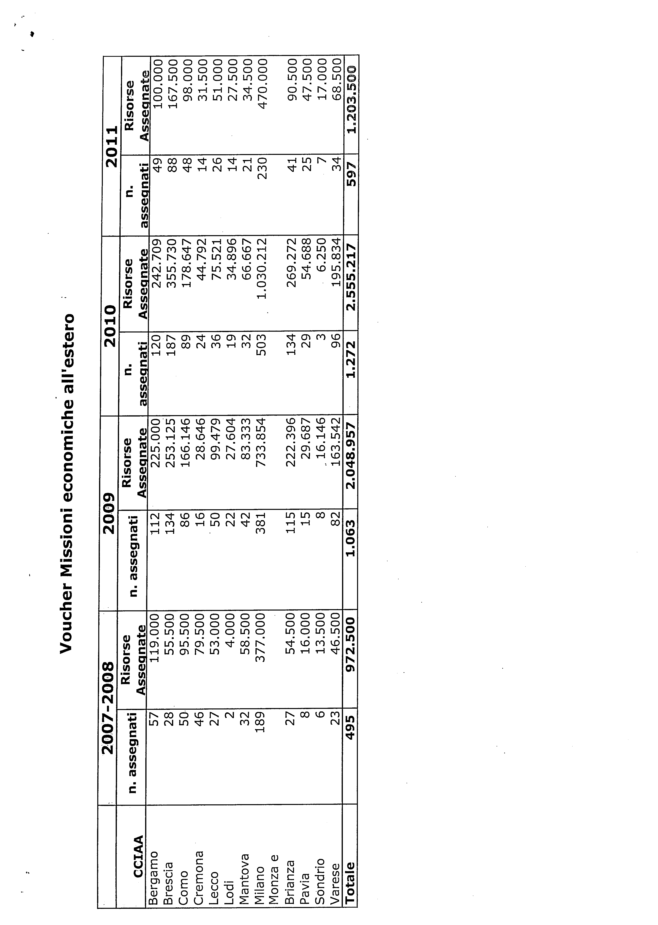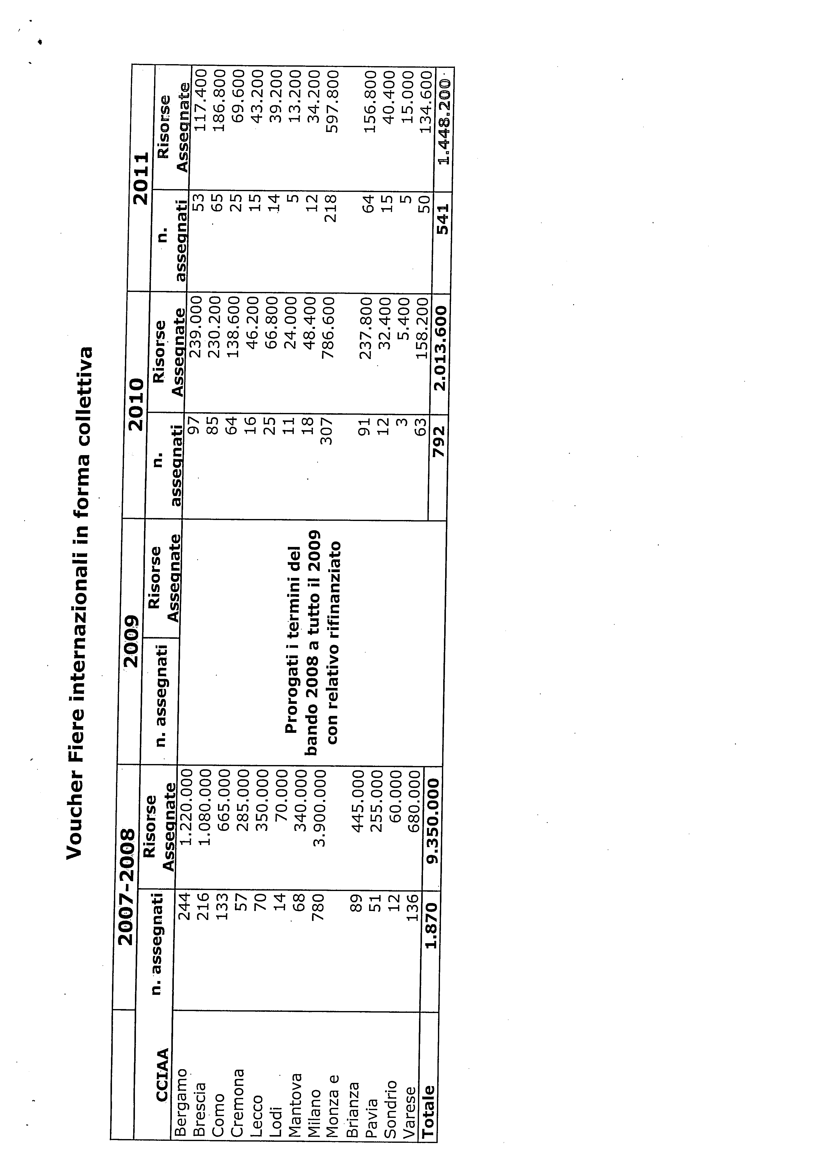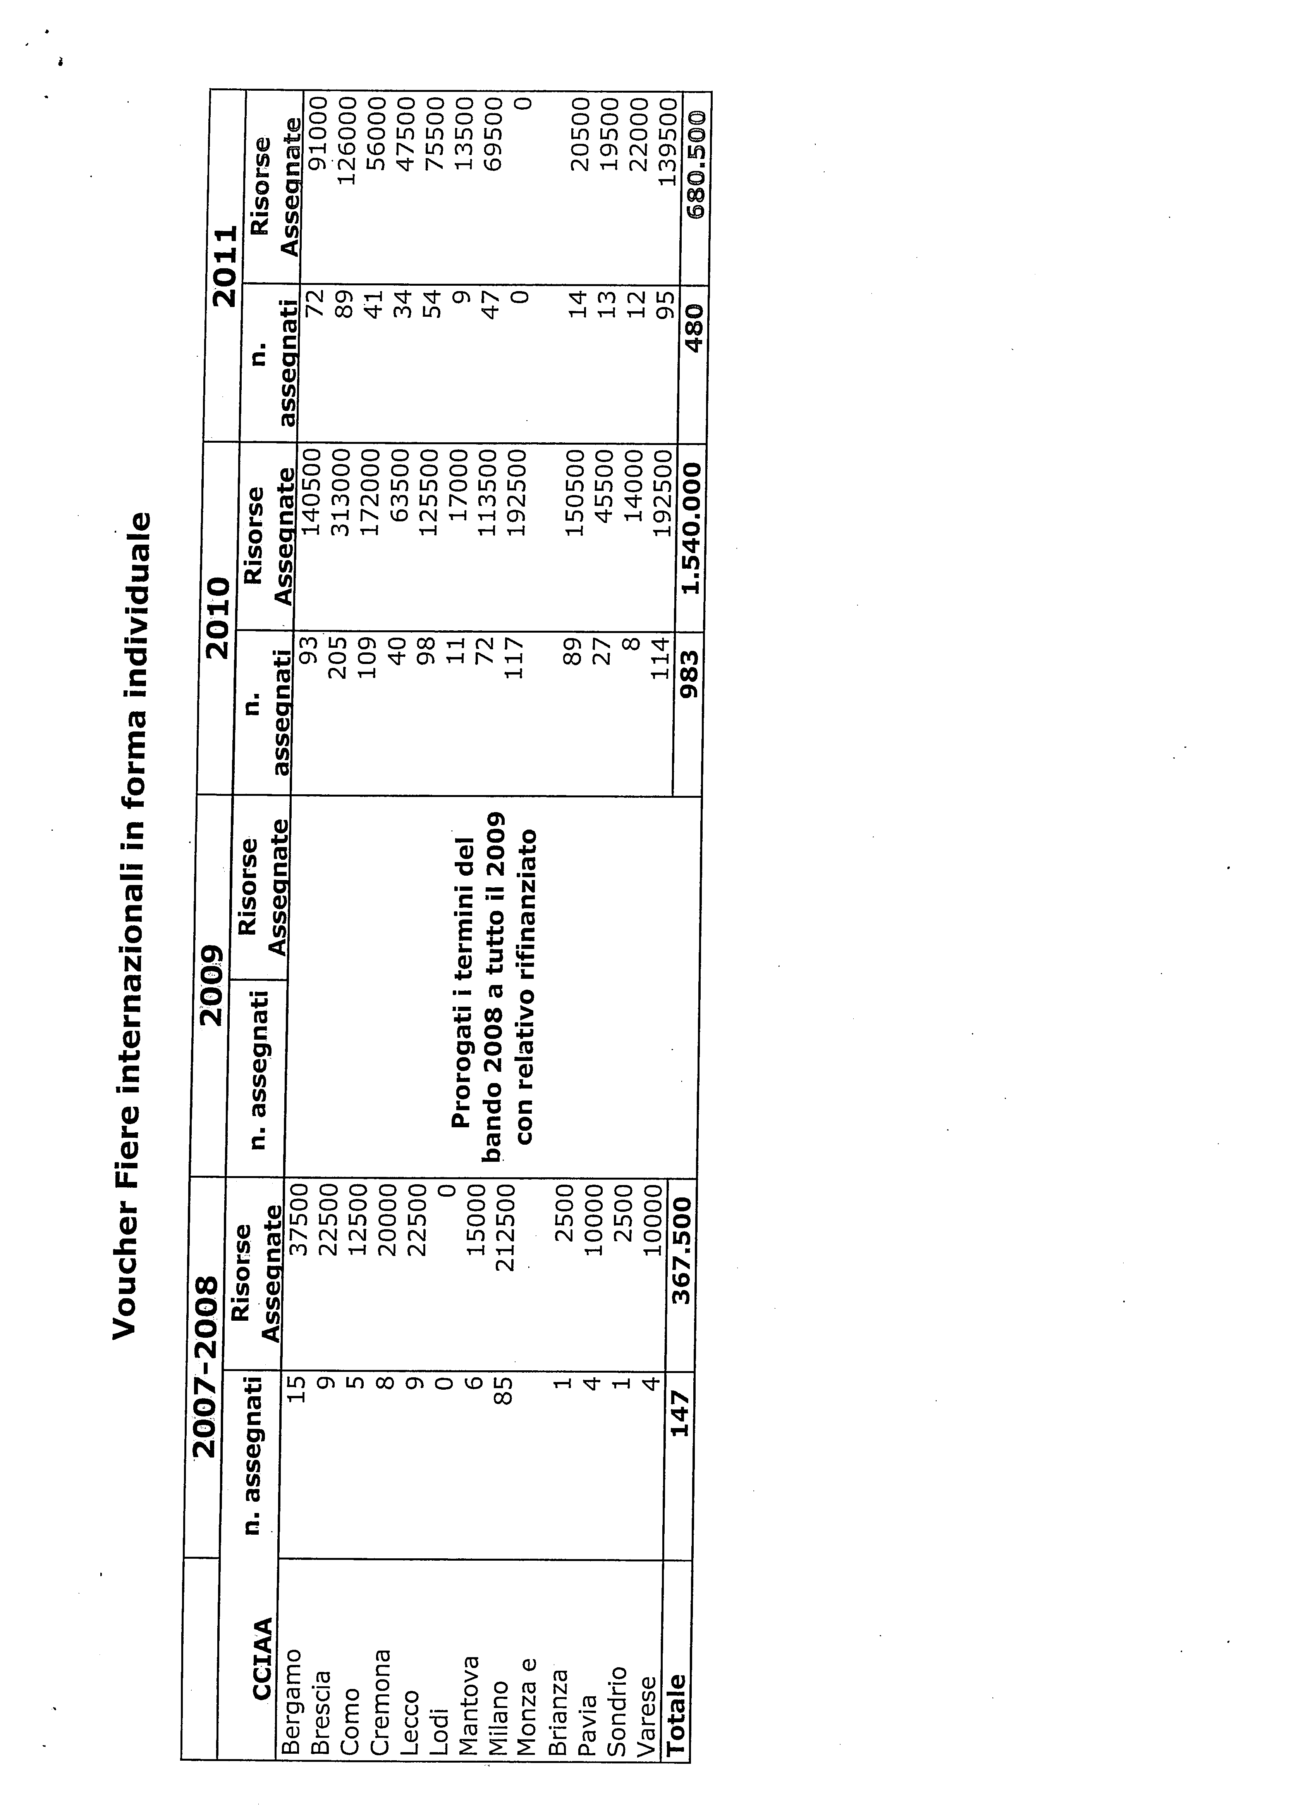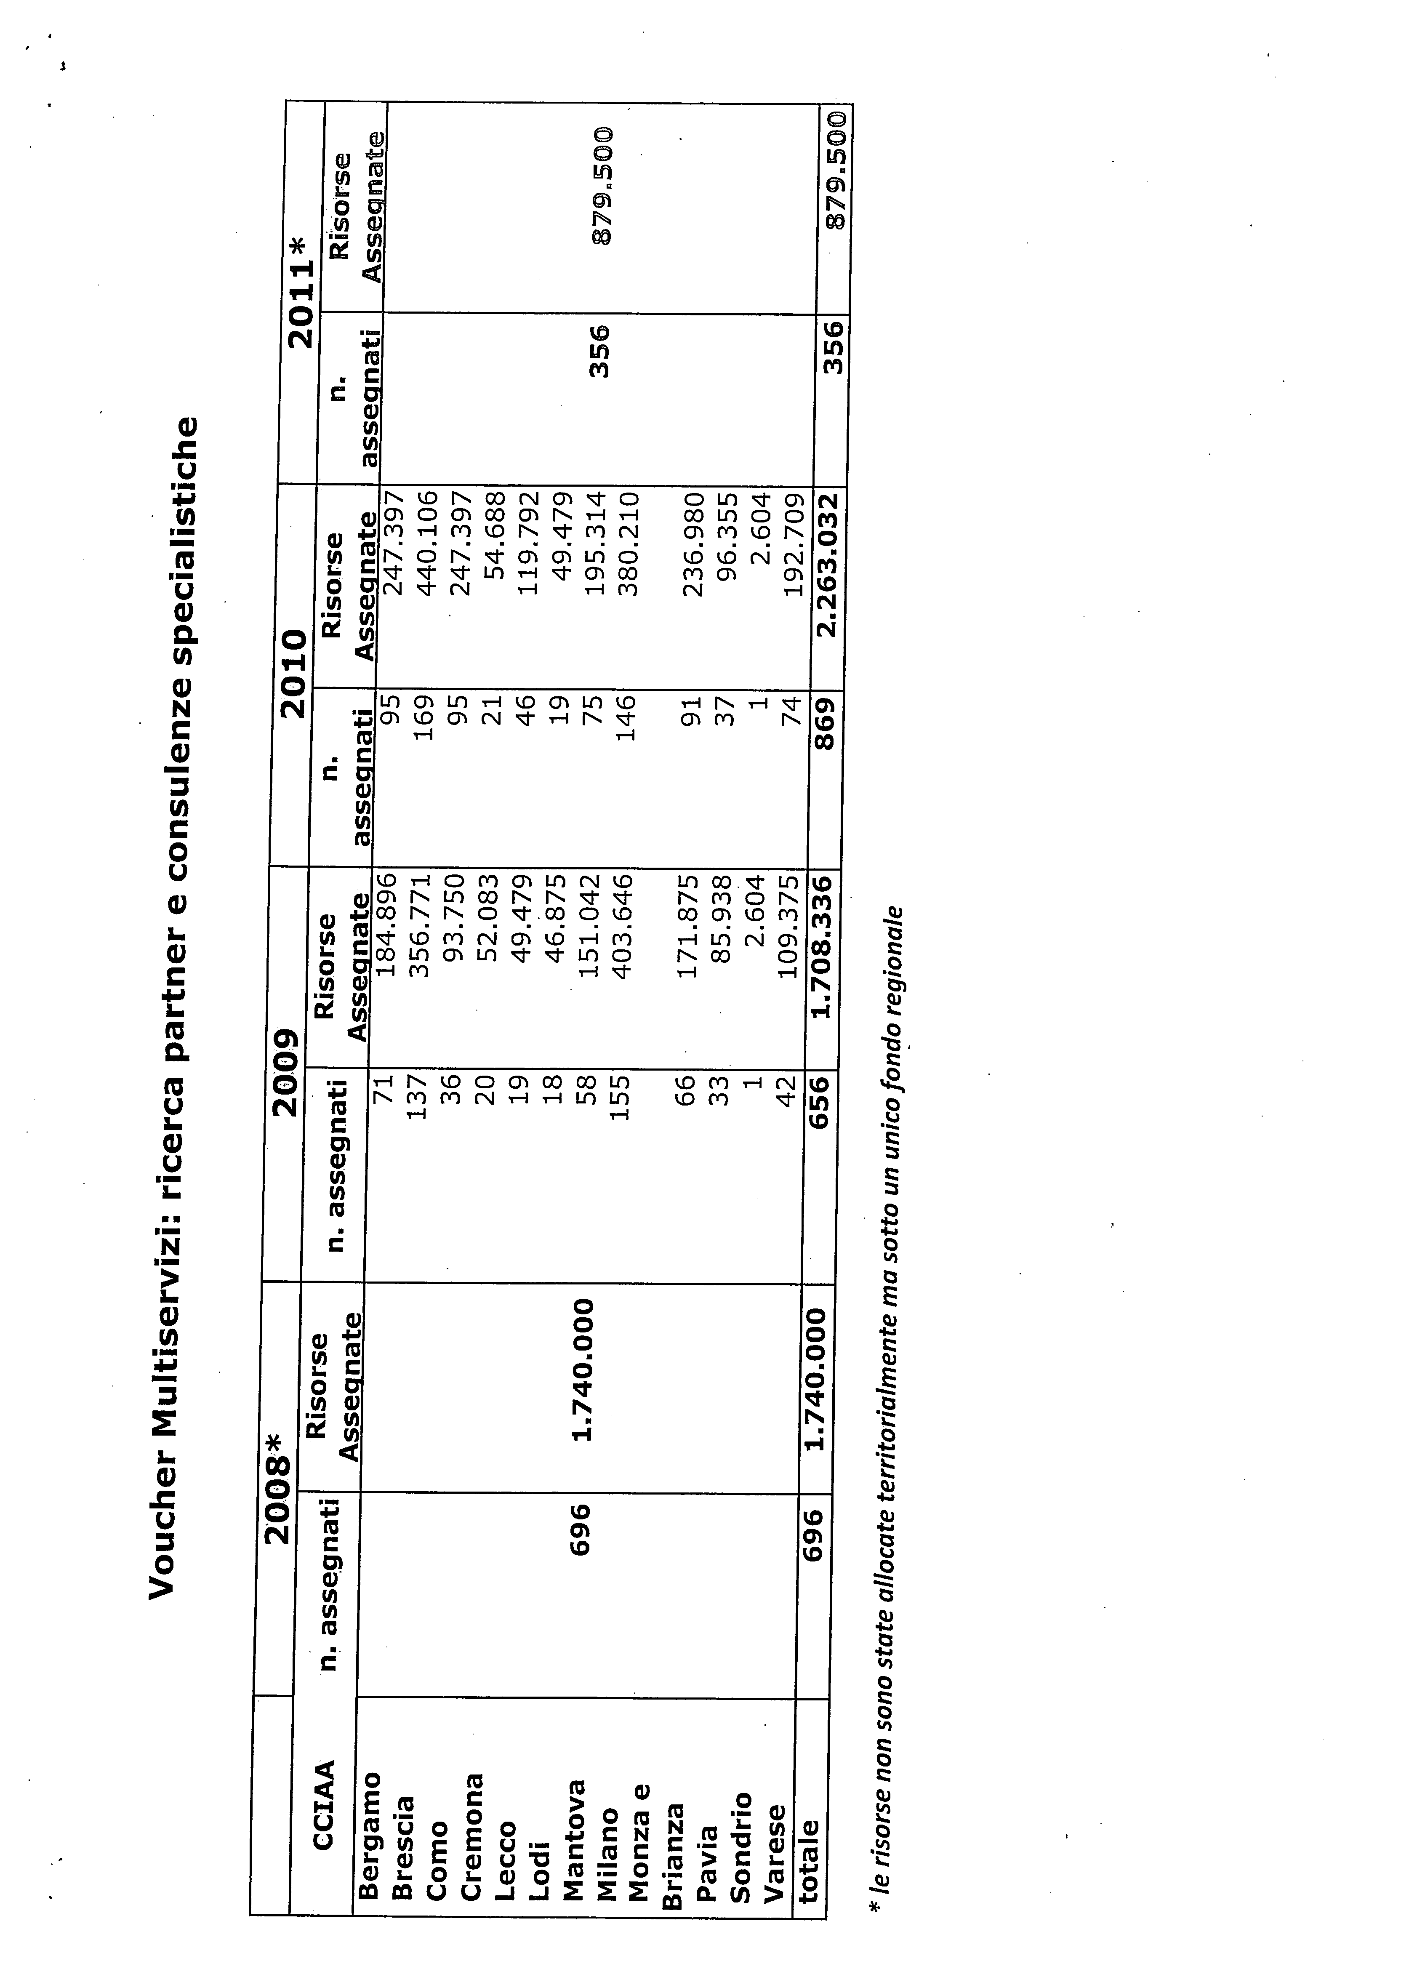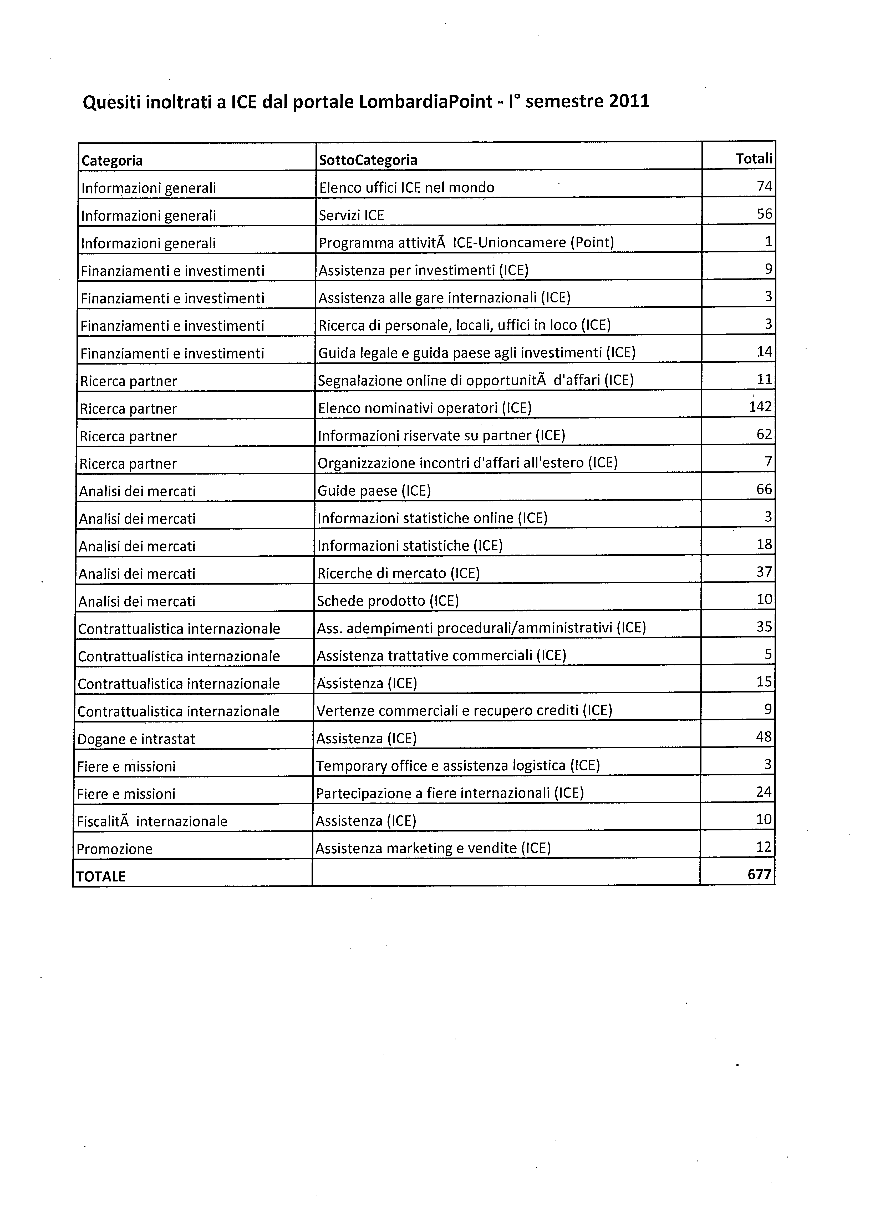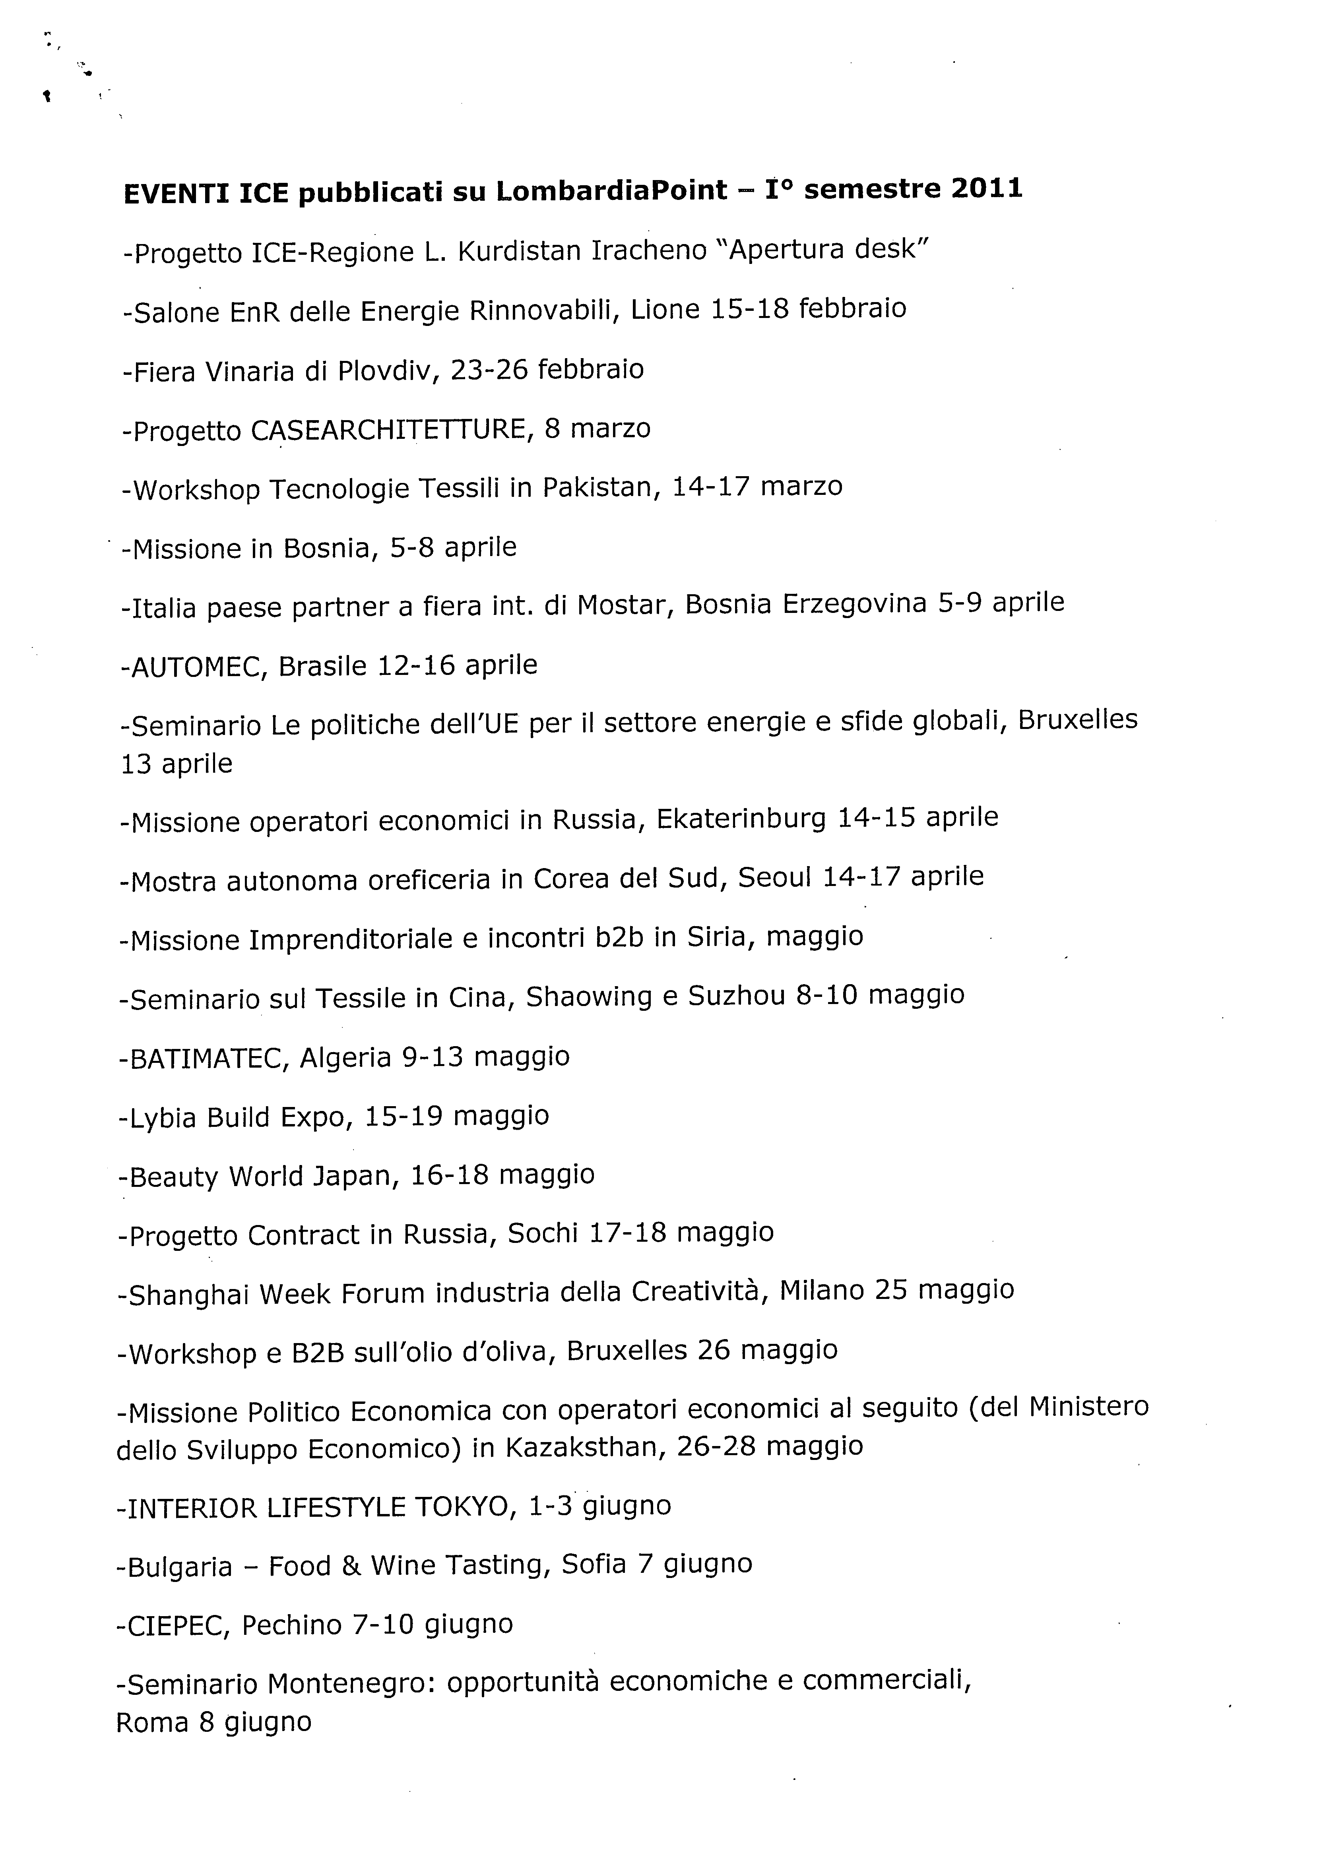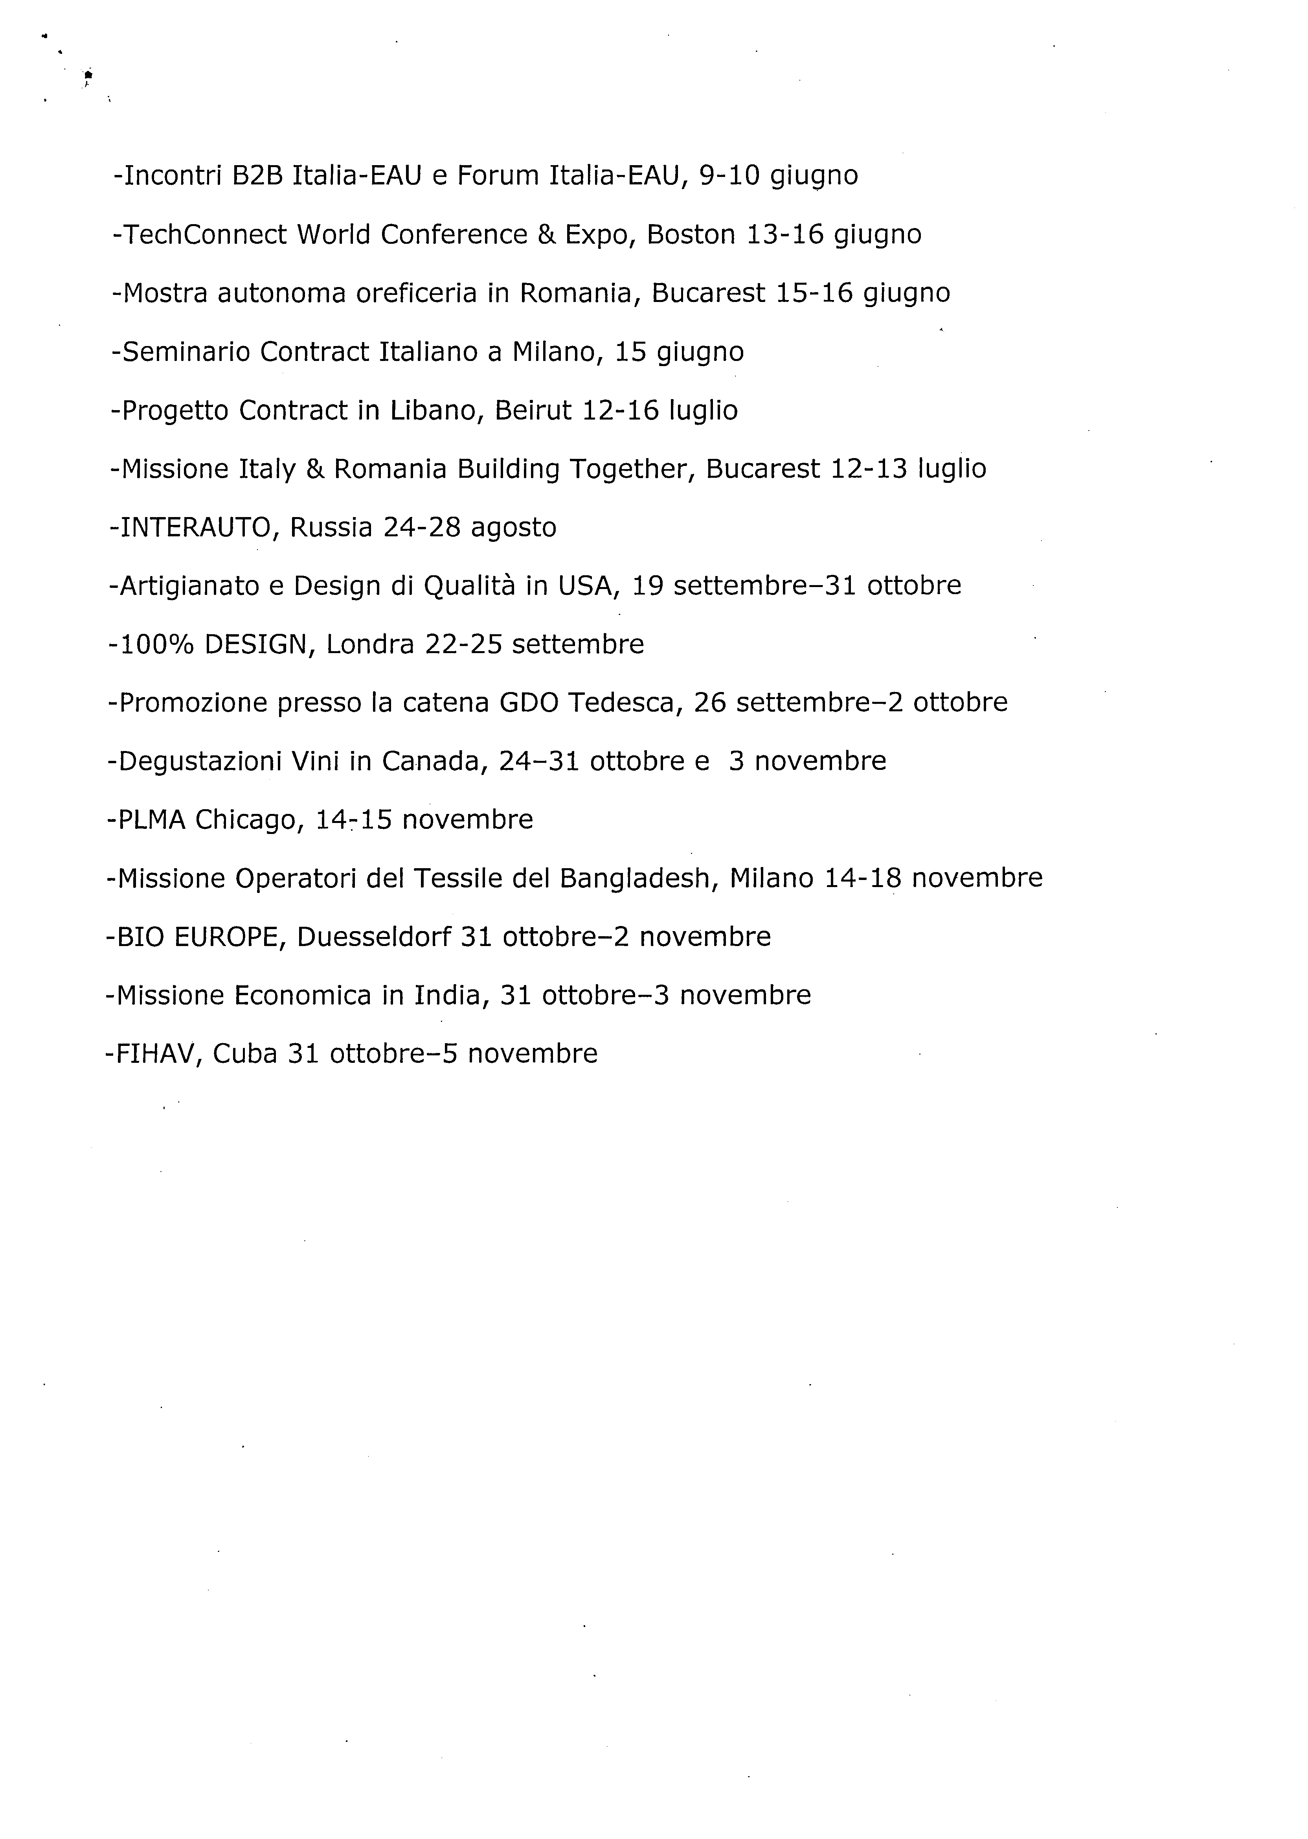
Allegato 2
p. 4 o.d.g.

Al Ministero dello Sviluppo Economico
Dipartimento per l'impresa e l'internazionalizzazione
Direzione generale per il mercato, la concorrenza, il consumatore, la vigilanza e la normativa tecnica
Via Sallustiana, 53.
00187 ROMA (RM)

Oggetto: richiesta parere in merito all’ applicazione delibera Giunta Regione Lombardia n. 9/887 del 1°dicembre 2010 - corsi di preparazione, materie e modalità svolgimento esami agenti d’affari in mediazione.

Il regime della formazione professionale nel settore delle attività commerciali in Lombardia ha il suo presupposto normativo nella Legge Regionale n. 19 del 2007. Con Delibera Giunta regionale del 15 luglio 2009, n. 8/9837 la Regione Lombardia ha attribuito alle Camere di Commercio le funzioni gestionali nei percorsi formativi abilitanti all’attività di vendita dei prodotti del settore alimentare e di somministrazione di alimenti e bevande, agenti e rappresentanti di commercio, nonché degli agenti di affari in mediazione.
Con la successiva Delibera Giunta regionale del 1° dicembre 2010, n. 9/887 (in allegato) sono stati definiti i nuovi standards dei tre percorsi formativi indicati (entrati in vigore il 10 dicembre 2010) ed è stato confermato il passaggio delle funzioni gestionali alle Camere di Commercio lombarde nel termine indicato del 31 marzo 2011.
Tali funzioni sono dettagliatamente descritte nell’allegato “A” della citata delibera n.9/887, che illustra gli adempimenti delle Camere di Commercio con particolare riferimento alla gestione delle attività relative ai corsi, alla nomina delle Commissioni d’esame ed al rilascio degli attestati.

In particolare le nuove disposizioni regionali per gli agenti d’affari in mediazione prevedono, tra l’altro:

- l’aumento delle ore di frequenza del corso preparatorio a 220 ore;
- l’introduzione di nuove materie, quali marketing e tecniche di vendita, ecc.;
- l’obbligo di ripetere il corso in caso di mancato superamento dell’esame;
- l’introduzione nella composizione della Commissione d’esame di n. 2 esperti;
- la valutazione, rimessa alla Commissione d’esame, circa l’ammissibilità di candidati che hanno frequentato il corso preparatorio in altre Regioni.

La nuova regolamentazione pone tuttavia problemi applicativi dovuti al mancato coordinamento tra normativa statale e regionale, in ordine ai criteri ai quali le Camere lombarde debbano attenersi per la definizione delle materie d’esame e le modalità di svolgimento degli esami.

In ordine al primo aspetto si rileva infatti che gli argomenti d’esame indicati dall’art. 2 del D.M 300/90 non coincidono esattamente con gli standars formativi regionali che introducono nuove materie quali: principi di custode care, tecniche definizioni prezzi, tecniche di vendita, elementi di marketing, canali di comunicazione e promozione, tecniche promozionali, ecc.

Questo comporta una prima difficoltà operativa per le CCIAA Lombarde circa la possibilità di inserire nelle prove d’esame anche le nuove materie introdotte dalle disposizioni regionali, ciò anche per la possibilità di ammettere all’esame candidati che abbiano frequentato il corso presso scuole autorizzate da altre Regioni i cui standars formativi sono diversi rispetto a quelli fissati dalla Regione Lombardia (durata del corso inferiore a 220 ore, materie del corso non coincidenti con quelli lombardi, ecc.).

Le nuove disposizioni regionali prevedono inoltre che la tipologia, i contenuti ed i punteggi delle prove d’esame sono definiti, in sede di riunione preliminare, dalla Commissione fermo restando il vincolo della predisposizione di una “prova scritta” (anche in forma di test con domande a risposta multipla) e di un colloquio orale, mentre la disciplina nazionale (art. 1 D.M 21 febbraio 1990 n. 300) prevede puntualmente il punteggio necessario per il superamento dell’esame, vale a dire due prove scritte e una orale, ammissione alla prova orale per i candidati che abbiano riportato una media di sette decimi nelle prove scritte e non meno di sei decimi in ciascuno di esse e un voto all’orale non inferiore a sei decimi.

La diversa disciplina sopra esposta costituisce un ulteriore elemento di criticità per le Camere di Commercio Lombarde posto che, dando totale attuazione alle normative regionali, si corre il rischio di impugnative da parte dei candidati che, non superando l’esame, possono lamentare la mancata applicazione delle regole previste dalla legislazione nazionale.

Inoltre imporre ai candidati bocciati la ripetizione del corso preparatorio, con aggravio di tempi e costi, nel sistema camerale lombardo dove la percentuale dei promossi si attesta per sessione d’esame mediamente intorno al 50% non appare in linea con lo spirito della semplificazione e delle riduzione degli oneri amministrativi a carico degli aspiranti imprenditori.

Con riferimento infine alla composizione della Commissione d'esame, che la Camera di Commercio ha il compito di nominare, si segnala infine che la reintroduzione dei due esperti, ad avviso di questa Unione regionale, non può in nessun caso riferirsi alla figura dell’agente d’affari in mediazione iscritto nel relativo ruolo, ma dovrà riferirsi necessariamente ad altre figure professionali competenti nelle materie indicate dalla delibera regionale, ciò in quanto, in caso contrario, si porrebbe un evidente contrasto con l'art. 18 del D. Lgs. 59/2010 che vieta la partecipazione diretta o indiretta di operatori concorrenti in organi collegiali competenti a rilasciare autorizzazioni per l'esercizio delle attività.

Alla luce di quanto illustrato, le Camere di Commercio Lombarde, attraverso la scrivente Unione regionale, in considerazione dell’importanza della materia trattata e la ricaduta sugli operatori interessati, richiedono un intervento chiarificatore da parte del Ministero circa la normativa applicabile, dando atto che – in attesa del riscontro alla presente – sarà comunque garantito in linea di continuità col passato, il rispetto delle disposizioni di carattere imperativo contenute nella disciplina nazionale di riferimento.

Si ringrazia per l’attenzione e si coglie l’occasione per inviare i migliori saluti.

All. Delibera della Giunta Regione Lombardia n. 9/887 del 1°dicembre 2010

Allegato 3
p. 6 o.d.g.

Contratto tipo per la fruizione delle aree sciabili nel territorio della Regione Lombardia

1) Definizioni

1. Ai fini dell’interpretazione del presente contratto sono adottate le seguenti definizioni e abbreviazioni:
a) area sciabile attrezzata (di seguito, per brevità: “area sciabile”): superfici innevate, anche artificialmente, aperte al pubblico e comprendenti piste, impianti di risalita e innevamento abitualmente riservate alla pratica degli sport sulla neve come lo sci (in tutte le sue articolazioni), la tavola da neve/snowboard, lo sci di fondo, la slitta e lo slittino ed eventuali altri sport individuati dalla normativa regionale applicabile;
b) gestore: la parte tenuta ad osservare gli obblighi previsti dall’art. 3 della legge 363/2003 e dal presente contratto;
c) utente: la parte, praticante lo sci o altri sport ammessi ad essere esercitati nell’area sciabile, tenuta ad osservare gli obblighi previsti dalle disposizioni di cui al III capo della legge 363/2003 e dal presente contratto;
d) contratto per la fruzione delle aree sciabili (di seguito, per brevità: contratto): contratto per effetto del quale il gestore si obbliga dietro corrispettivo a consentire all’utente di avvalersi per un tempo determinato del trasporto assicurato da impianti traenti a fune, allo scopo di fruire delle piste poste a valle delle stazioni di monte degli stessi, per esercitarvi in sicurezza uno o più sport della neve con finalità sportive e/o ricreative;
e) pista da sci (di seguito, per brevità: “pista”): superficie innevata, anche artificialmente, posta a valle delle stazioni di monte degli impianti di risalita e di norma preclusa alla percorrenza a piedi da parte degli utenti in base all’art. 15 della legge 363/2003.
f) titolo per la fruizione delle aree sciabili (di seguito, per brevità: “titolo”): documento nominativo o al portatore mediante il quale un soggetto dimostra di possedere la qualifica di utente ai fini del presente contratto;
g) informazioni dello sciatore: complesso delle informazioni che il gestore è tenuto a mettere a disposizione dell’utente in virtù del contratto, rendendole conoscibili a quest’ultimo con i mezzi più idonei e comunque in prossimità delle biglietterie.

2) Conclusione del contratto

1. Il contratto si conclude quando, dopo aver ricevuto il corrispettivo, il gestore mette a disposizione dell’utente il titolo per la fruizione delle aree sciabili.

3) Obblighi del gestore

1. Il gestore si obbliga a consentire all’utente la fruizione delle aree sciabili in condizioni di sicurezza per esercitarvi uno o più sport della neve con finalità sportive e/o ricreative, con i limiti segnati dalla forza maggiore e dal comportamento colposo dell’utente stesso.

2. Con riferimento al trasporto attuato per mezzo di impianti traenti a fune funzionale alla fruizione delle aree sciabili il gestore si obbliga:

a) a trasportare l’utente alla stazione di arrivo dell’impianto da quest’ultimo scelto, garantendo il regolare e puntuale funzionamento degli impianti negli orari di apertura degli stessi, salvo interruzioni dettate da esigenze manutentive, dall’obbligo di preservare l’incolumità dei trasportati e da casi di forza maggiore;

b) ad adottare tutte le misure idonee a prevenire sinistri suscettibili di danneggiare la persona dell’utente o le cose da questi recate con sé durante il trasporto, provvedendo al presidio, alla manutenzione, all’aggiornamento tecnico e al regolare funzionamento degli impianti, nonché applicando scrupolosamente le prescrizioni e gli standards di sicurezza previsti dalla vigente normativa regionale, nazionale e comunitaria, in relazione a ciascuna specifica tipologia di impianti traenti a fune adibiti al trasporto persone;

c) a dare agli utenti idonea e tempestiva comunicazione delle informazioni utili a prevenire il verificarsi di sinistri, compresa l’eventuale chiusura degli impianti al verificarsi di una causa di forza maggiore, ovvero di condizioni tali da imporre la chiusura di parte o di tutta l’area sciabile e/o dei suoi impianti per garantire la sicurezza e l’incolumità degli utenti, curando in ogni caso di impiegare i mezzi più idonei per ridurre nel massimo grado i disagi che l’interruzione può comportare agli utenti.

3. Con riferimento alla fruizione in sicurezza delle aree sciabili il gestore si obbliga:

a) ad allestire, classificare e manutenere le piste in conformità alle vigenti normative nazionali e regionali, rispettando gli standard tecnici in esse prescritti, anche con riferimento alle caratteristiche della segnaletica da apporre lungo le piste, ferma restando, ove sia esercitabile, la facoltà del gestore di individuare aree a destinazione specifica per la pratica delle attività con attrezzi quali la slitta e lo slittino, ovvero vietate all’accesso di snowboarders;

b) a provvedere a separare con adeguate protezioni le piste aperte a tutti gli utenti sia dalle piste riservate agli utenti destinati a praticare allenamenti di sci e snowboard agonistico, che dalle aree dotate di strutture per la pratica di evoluzioni acrobatiche;

c) ad adottare adeguate protezioni volte a proteggere l’utente da ostacoli presenti lungo le piste, e tali da costituire un pericolo oggettivo e atipico per l’utente che osservi i propri obblighi di comportamento all’interno delle aree sciabili;

d) a rimuovere eventuali situazioni presenti sulla pista tali da costituire un pericolo oggettivo e atipico per l’utente che osservi i propri obblighi di comportamento all’interno delle aree sciabili;

e) a chiudere la pista, ove le condizioni generali della superficie innevata si alterino in modo da costituire un pericolo oggettivo e atipico per l’utente che osservi i propri obblighi di comportamento all’interno delle aree sciabili, chiudendo in ogni caso la pista in qualsiasi caso sopravvenuto di grave pericolo o di manifesta non agibilità della stessa;

f) a consentire ai mezzi meccanici adibiti al servizio e alla manutenzione piste di accedere alle piste durante l’orario di apertura di quest’ultime solo in caso di comprovata necessità e urgenza, e comunque curando di adottare appositi congegni di segnaletica luminosa e acustica e ogni altro accorgimento idoneo a consentire all’utente che osservi i propri obblighi di comportamento all’interno delle aree sciabili di evitare di essere danneggiato dal mezzo meccanico;

g) a predisporre e garantire il funzionamento di un servizio idoneo ad assicurare il soccorso e il trasporto dell’utente infortunato presso i più vicini centri di assistenza sanitaria o pronto soccorso;

h) a esporre presso le biglietterie pannelli redatti in almeno n. 2 lingue illustranti, anche con l’ausilio di disegni esemplificativi, la classificazione delle piste, l’esplicazione della segnaletica e le regole di condotta che la legge e il contratto impone all’utente di osservare;

i) a monitorare la situazione della neve sulle piste e a comunicare all’utente, con apposite e idonee modalità nei pressi delle biglietterie e in altri luoghi opportuni, la presenza di piste in condizioni del fondo tali da consigliarne la fruizione solo ad utenti molto esperti e ben allenati; competendo altresì al gestore comunicare all’utente se la pista presenta cattive condizioni di fondo, ovvero pericoli atipici in fase di rimozione, ovvero che la pista è chiusa, nonché comunicare ogni altra prescrizione contingente utile a migliorare la fruizione in sicurezza dell’area sciabile da parte dell’utente. Dette comunicazioni devono avvenire mediante segnalazioni poste in modo ben visibile all’utenza all’inizio della pista e/o presso le stazioni di valle degli impianti;

l) a segnalare all’utenza l’orario di chiusura piste e l’orario dell’ultima corsa giornaliera di ciascun impianto mediante appositi pannelli esposti in prossimità della stazione di valle di ciascun impianto.

4. è in facoltà del gestore informare l’utente, nel promuovere la propria offerta contrattuale, circa la possibilità e l’opportunità di concludere un contratto di assicurazione che, per il tempo della fruizione delle aree sciabili, tuteli l’utente dai rischi di seguito descritti:
a) subire i danni conseguenti ad un infortunio alla propria persona;
b) subire danni alla cose recate con sé;
c) essere tenuto a risarcire i danni cagionati colposamente alla persona o alle cose recate con sé da altri individui presenti sulle aree sciabili;
d) non poter continuare a fruire del presente contratto per effetto di infortuni occorsi durante la fruizione dell’area sciabile.

5. Ferme restando le modalità previste dalla legge, gli obblighi di informazione e segnalazione previsti dal presente contratto possono essere assolti dal gestore avvalendosi di nuove tecnologie di comunicazione, con modalità tali da risultare idonee a raggiungere utilmente la cognizione dell’utente.

6. Il gestore garantisce all’utente la facoltà di effettuare segnalazioni o proporre reclami utilizzando il recapito (fax, e-mail, web) indicato nel vademecum dell’utente. Tali segnalazioni o reclami sono vagliati e riscontrati dal gestore non oltre 30 giorni dalla loro ricezione.

4) Obblighi dell’utente delle aree sciabili

1. L’utente si obbliga:

a) a corrispondere il prezzo del titolo per la fruizione delle aree sciabili prescelto, utilizzandolo esclusivamente nei termini e con le modalità previste dal contratto;

b) a non cedere ad alcuno, neppure gratuitamente, il proprio titolo, che è da considerarsi strettamente personale anche se emesso in forma non nominativa;

c) ad esibire il titolo ad ogni richiesta degli addetti del gestore, esibendo loro, ove richiesto, anche un valido documento d’identità attestante il possesso dei requisiti richiesti dal titolo esibito;

d) a risarcire qualsiasi danno causato per propria colpa o dolo durante il trasporto o durante la fruizione delle aree sciabili alle persone trasportate, agli altri utenti e agli addetti del gestore, nonché agli impianti o alle cose di proprietà del gestore o degli altri utenti.

2. Con riferimento al trasporto attuato per mezzo di impianti traenti a fune in vista della fruizione delle aree sciabili l’utente si obbliga:

a) ad osservare scrupolosamente le disposizioni emanate dalle autorità competenti o dal gestore nell’interesse della sicurezza e regolarità del trasporto, come indicate nel informazioni dello sciatoreo negli altri luoghi ove ne sia riscontrata la necessità, ovvero come portate a conoscenza del trasportato in altro modo idoneo;

b) ad astenersi da comportamenti suscettibili di recare ostacolo o pregiudizio al trasporto sugli impianti, evitando di mettere in pericolo sé stesso e/o gli altri utenti e/o i trasportati e senza provocare danno a persone e/o agli impianti; a tal fine l’utente si obbliga ad osservare scrupolosamente le direttive eventualmente impartite dagli addetti durante le operazioni connesse all’avvio o al termine del trasporto;

c) a collaborare attivamente, nel caso di trasporto a mezzo di sciovia, al moto dinamico espresso dalla fune a traenza, osservando la massima cautela nel far sì che il trascinamento degli sci rispetti la traiettoria utile a seguire il moto traente erogato dall’impianto, la quale, per le caratteristiche tecniche connaturate a questo mezzo di trasporto, è condizione essenziale per garantire che il trasporto avvenga preservando l’incolumità della persona del trasportato e dei terzi, e l’integrità delle cose recate da questi ultimi durante il trasporto.

3. Con riferimento alla fruizione delle aree sciabili in sicurezza l’utente si obbliga a osservare le norme di condotta che quanti esercitano uno sport della neve con finalità sportivo-ricreative all’interno di un’area sciabile sono tenuti a rispettare in base alla legge nazionale e regionale, nonché alle regole di comportamento praticate dalla comunità internazionale degli esercenti gli sport della neve, anche con riferimento alla particolare tecnica praticata (sci, snowboard, sci di fondo, slitta, slittino, etc.), e in particolare:

a) ad adeguare l’andatura all’interno delle aree sciabili alle proprie capacità tecniche e alla propria condizione fisica, alle condizioni del terreno, alla visibilità, allo stato di innevamento, al grado di affollamento delle piste e alla segnaletica, evitando di mettere in pericolo l’incolumità altrui, fermo restando che l’osservanza di tale obbligo in relazione alle circostanze di fatto nelle quali l’utente si trova all’interno delle aree sciabili può giungere a imporgli di interrompere o sospendere la fruizione dell’area sciabile;

b) a ridurre notevolmente la velocità nei tratti a visuale non libera, in prossimità di manufatti, ostacoli, incroci, biforcazioni, strettoie, gruppi di principianti o di altri pericoli che siano visibili sulla pista impiegando l’ordinaria diligenza, ovvero in caso di nebbia, foschia e comunque al ricorrere sulla pista di condizioni di scarsa visibilità;

c) a mantenere una direzione che consenta di evitare collisioni o interferenze con l’utente situato a valle della propria posizione;

d) a verificare di disporre di uno spazio sufficiente allo scopo e di una buona visibilità prima di decidere di sorpassare un altro utente;

e) a osservare la segnaletica presente sulle piste e, in caso di incrocio privo di segnaletica, a dare la precedenza all’utente che provenga dalla destra;

f) a impiegare la massima cautela nell’effettuare soste sulle piste, portandosi di norma a bordo pista, senza mai fermarsi nei passaggi obbligati, in prossimità di dossi o di luoghi nei quali la propria presenza possa costituire un pericolo occulto per gli altri utenti, e procurando di spostarsi celermente da questi luoghi in caso di stazionamento dovuto a cadute non implicanti il proprio infortunio;

g) a segnalare agli altri utenti con mezzi idonei la presenza di un infortunato sulle piste, comunicando immediatamente al gestore l’avvenuto incidente; nonché a prestare all’utente rinvenuto in difficoltà sulle piste l’assistenza del caso, senza pregiudizio per la propria sicurezza;

h) a non percorrere a piedi le piste da sci, se non in caso di indifferibile necessità, avendo in ogni caso cura di impegnare il bordo pista e dando precedenza a eventuali mezzi meccanici transitanti sul bordo pista per motivi legati all’esecuzione delle obbligazioni contrattuali del gestore;

- a non superare le protezioni delimitanti le piste destinate alle pratiche agonistiche, salvo che l’utente non sia autorizzato a svolgere tali pratiche;

l) a non risalire le piste con gli sci ai piedi, se non a bordo pista e previa autorizzazione del gestore, ovvero per indifferibile necessità, curando sempre di osservare tutte le misure idonee ad evitare danni a sé e a terzi;

m) a fornire le proprie generalità agli addetti del gestore intervenuti in loco, sottoscrivendo in tal caso il “modulo di testimonianza di un sinistro”, quando l’utente abbia assistito ad un infortunio occorso ad un altro utente sulle piste;

n) a non fruire delle piste dopo l’orario di chiusura dell’area sciistica, assumendosi in caso contrario il rischio di subire i danni derivanti dalla sospensione dell’adempimento degli obblighi cui il gestore è tenuto ai sensi del presente contratto;

o) a uniformare la propria condotta alle disposizioni contingenti comunicate con le modalità previste dal presente contratto agli utenti dal gestore per migliorare il livello di sicurezza della fruizione delle aree sciabili.

5) Titolo per la fruizione delle aree sciabili

1. Il titolo è emesso dal gestore, direttamente o presso i locali commerciali da quest’ultimo autorizzati, ovvero via WEB o servizi di telefonia mobile, e all’occorrenza può essere nominativo.

2. Il titolo funge da scontrino fiscale (D.M. 30/06/1992 e successive integrazioni e modificazioni) e costituisce l’unico documento idoneo a provare la conclusione del contratto fra gestore e utente; quest’ultimo è tenuto a conservarlo per tutto il periodo di fruizione dell’area sciabile, essendo tenuto, in caso di mancata esibizione su richiesta del personale addetto, a farsi accompagnare fuori dall’area sciabile, fermo restando il diritto del gestore di ottenere che l’utente corrisponda il corrispettivo minimo dovuto per aver fruito dell’area.

3. Per ottenere la consegna del titolo nominativo, l’utente deve fornire al gestore i propri dati anagrafici, nonché, ove richiesto, una fotografia recente a viso scoperto che renda agevolmente riconoscibile l’identità del detentore del titolo nominativo. È in facoltà del gestore consegnare il titolo all’utente solo previa esibizione di un valido documento di identità o all’occorrenza del documento attestante il codice fiscale dell’utente.

4. Ove lo richieda il costo del dispositivo che può incorporare il titolo, l’utente è tenuto a corrispondere al gestore una somma aggiuntiva al corrispettivo del contratto, il cui importo è indicato nel vademecum dell’utente; tale somma, trattenuta dal gestore come deposito cauzionale, è restituita all’utente che riconsegni il dispositivo nelle medesime condizioni nelle quali egli l’ha ricevuto dal gestore.

5. L’impiego del dispositivo incorporante il titolo in modo difforme dai termini contemplati dal presente contratto, l’abuso, l’alterazione e qualsiasi altro comportamento dell’utente volto a trarre un ingiusto vantaggio dal possesso del dispositivo determina la risoluzione del contratto per inadempimento dell’utente ai sensi dell’art. 1456 c.c., senza dare diritto a restituzioni, restando in facoltà del gestore agire per il risarcimento dell’eventuale maggior danno subito.

6. Ove l’utente smarrisca o renda inservibile il dispositivo incorporante il titolo nominativo per la fruizione delle aree sciabili, il gestore è tenuto, se l’utente fornisce il titolo, ovvero i dati idonei a identificare univocamente il dispositivo posseduto (e in particolare il numero del dispositivo, i dati anagrafici del suo titolare, e il giorno e l’ora dell’emissione del titolo) ad annullare il dispositivo individuato per emetterne uno nuovo in favore del richiedente, il quale deve corrispondere nuovamente la somma dovuta a titolo di deposito cauzionale, corrispondendo altresì al gestore una somma a titolo di rimborso per le spese di blocco e reimmissione del dispositivo. Resta inteso che qualsiasi tipologia di titolo perde validità al termine della stagione turistica invernale o estiva nella quale il titolo è stato emesso.

6) Ambito territoriale e validità temporale del titolo per la fruizione delle aree sciabili

1. Il gestore è tenuto ad indicare sul titolo mediante sigle e simboli univocamente riferiti a specifiche tipologie di offerte contrattuali, l’ambito territoriale e/o gli impianti di risalita fruibili, la validità temporale e il corrispettivo dell’accesso alle aree sciabili cui il documento dà diritto, come descritte nel vademecum dell’utente.

2. Il periodo di inizio e termine delle stagioni invernali ed estive è determinato dal gestore sulla base delle condizioni climatiche, dello stato delle piste, dell’innevamento e delle esigenze tecniche di manutenzione.

3. L’orario giornaliero di apertura della aree sciabili è determinato dal gestore e viene portato a conoscenza dell’utenza mediante avvisi affissi presso le biglietterie e le stazioni di valle degli impianti.

4. Il numero e il tipo di impianti posti in esercizio, di cui viene data comunicazione mediante il vademecum dell’utente, è stabilito giornalmente dal gestore e può subire variazioni per esigenze tecniche, di servizio, di sicurezza o di forza maggiore che devono essere tempestivamente comunicate all’utente.

7) Minori

1. Il trasporto mediante mezzi di traenza a fune di minori non accompagnati da adulti è vietato ai bambini di età inferiore agli otto anni o di altezza inferiore a 125 cm.

2. L’accertamento di tali condizioni compete all’insindacabile giudizio del personale preposto dal gestore, il quale, ove il minore non presenti i requisiti richiesti, è tenuto ad impedirne l’accesso all’impianto.

3. Fermo restando gli obblighi contrattuali del gestore, l’accesso dei minori alle aree sciabili avviene sotto la responsabilità di quanti sono tenuti alla loro sorveglianza e sono tenuti a risponderne in base alla legge o ad altri contratti, anche con riferimento al danno che il minore procuri a sé stesso.

8) Informativa sul trattamento dei dati personali dell’utente

1. Il titolare del trattamento dati è: __________________________

2. Il trattamento è funzionale all’esecuzione dei servizi di cui il presente contratto consente la fruizione; tali servizi non possono essere erogati se l’utente interessato non conferisce i dati che lo riguardano al gestore.

3. Il trattamento dati è realizzato in forma manuale e automatizzata ad opera di soggetti incaricati o responsabili appositamente preposti o autorizzati dal titolare, il cui elenco aggiornato è disponibile presso la sede del gestore.
4. Previo consenso espresso dell’interessato, il titolare può trattare i dati anche per finalità di marketing diretto, per un tempo comunque non superiore ai dodici mesi successivi alla cessazione del contratto.

5. I dati dell’interessato non sono soggetti a diffusione; l’eventuale comunicazione dei dati personali dell’interessato a soggetti diversi dal titolare per finalità di marketing, ricerche di mercato, comunicazione commerciale è legittima solo se l’interessato o il rappresentante legale di quest’ultimo abbiano appositamente ed espressamente prestato consenso a tale trattamento, fermo restando che tale consenso è revocabile in qualsiasi momento.

6. Il trattamento di cui al punto 2 cessa al termine dell’ambito temporale di validità del contratto; il trattamento di cui ai punti 4 e 5, che è sempre revocabile dall’interessato, cessa in ogni caso dodici mesi dopo la chiusura della stagione entro cui è stato concluso il contratto.

7. L’interessato ha diritto di ottenere conferma dell’esistenza o meno di dati personali che lo riguardano, anche se non ancora registrati, e la loro comunicazione in forma intelligibile con l’indicazione dell’origine dei dati personali, delle finalità e modalità del trattamento, della logica applicata in caso di trattamento con l’ausilio di strumenti informatici, dei soggetti o categorie di soggetti ai quali i dati possono essere trasmessi in qualità di responsabili o incaricati. Egli ha altresì diritto di ottenere l’aggiornamento, la rettificazione ovvero, quando vi ha interesse, l’integrazione dei dati; la cancellazione, la trasformazione in forma anonima, il blocco dei dati trattati in violazione della legge. Per motivi legittimi l’interessato ha inoltre diritto di opporsi, in tutto o in parte, al trattamento dei dati personali che lo riguardano, ancorchè pertinenti allo scopo della raccolta.

8. Si porta a conoscenza dell’interessato che il dispositivo incorporante il titolo eventualmente consegnatogli a seguito della conclusione del contratto è parte di un sistema di identificazione elettronica degli accessi che permette di verificare automaticamente l’abilitazione all’accesso agli impianti del detentore del dispositivo, senza consentirne la localizzazione durante la permanenza sulle piste (maggiori informazioni sul funzionamento di questo sistema sono disponibili presso il sito www.anefskilombardia.it). I dati di accesso rilevati mediante il dispositivo non sono abbinati ai dati identificativi dell’interessato, se non per finalità contabili funzionali all’esecuzione del contratto, ovvero per finalità legate all’esigenza di tutelare un interesse di rango pari a quello dell’interessato o per rispondere a specifiche richieste motivate da parte delle autorità competenti. Il trattamento dei dati dell’interessato da parte del titolare cessa in ogni caso al termine della validità del contratto.

9) Clausola di conciliazione

- A pena di improcedibilità dell’azione, le parti si impegnano a sottoporre qualsiasi controversia nascente dal presente contratto, comprese quelle relative alla sua validità, esecuzione, inesecuzione e risoluzione, a un preliminare tentativo di conciliazione da esperirsi innanzi alla Camera di Commercio del luogo ove ha sede il gestore, ovvero del luogo di residenza dello sciatore, anche tramite l’Associazione dei Consumatori di fiducia del trasportato, ovvero con modalità tali da consentire l’esperimento del tentativo a distanza.
Allegato 4
p. 7 o.d.g.




PROGETTO START (2° edizione)

Diffusione della cultura imprenditoriale e sostegno allo start-up

Tipologia di progetto
Il progetto avrà per oggetto la realizzazione di iniziative previste all’interno del Programma d’Intervento della DG Giovani e Sport della Regione Lombardia e prevede la diffusione di cultura imprenditoriale e di sostegno allo start-up di nuove imprese innovative, con particolare riguardo a quelle giovanili ed orientate socialmente.

Il progetto sarà inserito all’interno delle iniziative dell’AdP Competitività Asse 3-Microimpresa ed Artigianato che vede la collaborazione di Regione Lombardia, Camere di Commercio lombarde ed Unioncamere Lombardia.
Nell’ambito di tale accordo, la DG Giovani e Sport della Regione Lombardia trasferirà le risorse messe a disposizione del presente progetto, all’Unioncamere Lombardia che, in qualità di ente attuatore, rendiconterà a chiusura delle attività, le spese sostenute.

Il progetto si propone di essere la prosecuzione naturale del precedente bando Start, ancora in fase di realizzazione, da cui mutua il proprio modello operativo. L’esperienza maturata sul precedente progetto ha tuttavia portato all’introduzione di alcuni correttivi in grado di aumentare, su base percentuale, il numero di imprese che verranno costituite dai beneficiari dei servizi offerti.

Risorse del progetto
La dotazione finanziaria complessiva del progetto ammonta a Euro 3.948.708,95 ed è finanziata per:
- Euro 2.508.548,53 a valere sulle risorse della Regione Lombardia – Direzione Generale Giovani, Turismo e Sicurezza (di seguito DG Giovani),
- Euro 1.440.160,42 a valere sulle risorse del Sistema Camerale.

Ulteriori risorse potranno essere destinate al progetto Start 2a fase dalla Regione Lombardia e dal Sistema camerale qualora si dovessero riscontrare nuove disponibilità finanziarie.

Finalità del progetto
Il particolare momento di crisi fa sentire i propri effetti soprattutto sui dati occupazionali che sono particolarmente negativi non solo per la perdita del posto di lavoro da parte di soggetti occupati ma anche da parte di giovani che, in questo periodo, cercano di accedere al mercato del lavoro. Si assiste pertanto ad un ritorno di attenzione sia a livello nazionale che comunitario, per il tema della creazione d’impresa e dell’autoimpiego nei processi di “job creation”.
Il nostro sistema produttivo uscirà profondamente modificato dall’attuale crisi, rendendo quindi indispensabile il potenziamento delle politiche a favore del sostegno della microimprenditorialità, della creazione di nuovi posti ed opportunità di lavoro.

Scopo del presente progetto è quindi quello di favorire la diffusione di cultura imprenditoriale e supportare lo start-up e lo sviluppo di nuove imprese privilegiando:

- imprese in forma aggregata,
- imprese giovanili,
- imprese femminili,
- imprese innovative,
- imprese orientate socialmente.
Gli strumenti efficaci che permettono di puntare al rafforzamento del “capitale umano” degli aspiranti e micro-imprenditori e soprattutto delle neo-imprese giovanili, fanno riferimento a sistemi integrati di servizi (informazione, orientamento, formazione, mentoring, assistenza personalizzata, consulenza, affiancamento alla gestione nei primi anni di vita, ecc..) e contributi economici per la copertura delle spese di avvio e di investimento nella nuova impresa.

Il progetto Start 2a fase propone quindi un sistema organico di servizi che risponda ai diversi bisogni del ciclo di vita dell’impresa: dal momento del concepimento dell’idea fino ai primi 2 anni di attività ed abbia come focus fondamentale l’investimento sul “soggetto imprenditoriale” attraverso il trasferimento di saperi imprenditoriali e di competenze utili per lo start-up di imprese innovative e di successo.

I correttivi apportati
L’esperienza precedente ha fatto maturare la convinzione che sia opportuno apportare alcune modifiche all’impianto del bando pur considerando efficace il modello utilizzato in precedenza.
L’attenzione si è focalizzata in particolare su:
- Garantire tempi più prolungati per la fase di animazione/promozione
- Premiare la forma di impresa aggregata (sia in termini di punteggio che di contributo assegnato) ma non precludere l’accesso alle ditte individuali
- Ampliare la definizione di “giovane” prevista in precedenza innalzandola da 30 a 35 anni indipendentemente dal titolo di studio posseduto
- Consentire tempi più prolungati per l’avvio d’impresa
- Effettuare una selezione all’entrata dei soggetti candidati e del livello di elaborazione dell’idea
- Adottare una procedura valutativa a sportello aperto e non più a graduatoria
- Supportare l’accesso al credito attraverso iniziative collaterali e ricorrendo a fonti di finanziamento alternative

Beneficiari
Sono soggetti beneficiari del progetto Start 2a fase uomini, donne, giovani che all’atto della pubblicazione del bando:
- si trovino in difficoltà occupazionale e risultino:
- Inoccupati o disoccupati,
- Cassintegrati o iscritti alle liste di mobilità,
- siano maggiorenni,
- siano residenti o domiciliati in Regione Lombardia
In particolare sono previsti maggiori contributi per le imprese giovanili avviate da giovani con al massimo 35 anni di età.

Tipologia di Azioni
Il progetto Start 2a fase ha la finalità di integrare organicamente e potenziare le azioni che il Sistema Regionale e il Sistema Camerale attuano per la promozione dell’imprenditorialità con particolare riguardo a quella giovanile.

Pertanto le azioni che dovranno essere realizzate all’interno del progetto sono le seguenti:

AZIONI DI SERVIZIO
Tali azioni prevedono l’erogazione di servizi ed aiuti economici a favore di soggetti che intendono avviare un’attività di impresa ed in possesso di determinati requisiti formali.
- a1: Azioni di orientamento sul mettersi in proprio per la definizione dell’idea imprenditoriale,
- a2: Azioni di formazione per il trasferimento delle conoscenze/competenze e metodologie per la definizione del progetto imprenditoriale,
- a3: Azioni di assistenza personalizzata per la stesura del Business Plan,
- a4: Azioni per l’erogazione di contributi a fondo perduto: aiuti economici per investimenti materiali ed immateriali riconducibili all’avvio dell’impresa pari al 70% degli investimenti complessivamente ammessi al netto di IVA.

Il contributo massimo erogabile è pari a 6.000,00 euro per le imprese costituite in forma societaria ed è pari a 4.500,00 per le imprese costituite in forma di ditta individuale.

Per impresa giovanile si intende:
- Le ditte individuali il cui titolare abbia meno di 35 anni di età alla data di pubblicazione del bando;
- le società di persone in cui la maggioranza dei componenti della compagine societaria abbia meno di 35 anni di età, indipendentemente dalle quote di capitale detenute, alla data di pubblicazione del bando;
- le società di capitali e/o società cooperative in cui la maggioranza delle quote di capitale sia detenuta da soci con meno di 35 anni di età alla data di pubblicazione del bando e la maggioranza dei componenti dell’organo di amministrazione abbia meno di 35 anni di età alla data di pubblicazione del bando.
- A5: Azioni per l’erogazione di “voucher”: azione a favore delle sole imprese giovanili finalizzata all’erogazione di “voucher” dell’importo di € 4.500,00 per l’acquisizione di nuovo personale
- A6: Azioni di assistenza personalizzata post contributo per la richiesta di erogazione dei contributi concessi alle imprese
- a7: Azioni post-contributo di tutoraggio, mentoring, affincamento alla gestione e consulenza specialistica per i primi 18 mesi di vita dell’impresa. Tale servizio sarà erogato solo alle neo-costituite imprese giovanili.

AZIONI DI SISTEMA
Tali azioni saranno coordinate dall’ Unioncamere Lombardia, soggetto attuatore del progetto che si avvarrà del supporto tecnico di Formaper-Azienda Speciale della Camera di Commercio di Milano per la realizzazione delle seguenti attività:
- a8: Azione di progettazione, coordinamento, animazione, sensibilizzazione, informazione, per la diffusione di cultura imprenditoriale diretta ai diversi target del progetto, con particolare riguardo ai giovani under 35.
a9: Azione di istruttoria, monitoraggio e rendicontazione del progetto.

Risultati attesi
In sintesi i risultati che si prevedono di raggiungere sono i seguenti:
- n. 10.000 contatti/richiesta informazioni di cui almeno 4.000 giovani under 35
- n. 1.350 candidature ammesse ai seminari di orientamento di cui circa 680 giovani under 35,
- n. 670 aspiranti imprenditori ammessi al percorso formativo di cui almeno 320 giovani under 35,
- n. 616 soggetti ammessi all’assistenza personalizzata per la redazione del B.P. di cui almeno 290 giovani under 35,
- n. 318 imprese agevolate di cui almeno 151 imprese giovanili,
- circa 1.540.000,00 euro di contributi da erogare,
- n. 151 “voucher” per l’acquisizione di nuovo personale da erogare ad imprese giovanili
- circa n. 600 nuovi posti di lavoro (compresi quelli dei titolari/soci delle imprese costituite),
- n. 512 ore di orientamento da erogare attraverso 64 seminari,
- n. 1.480 ore di formazione da erogare attraverso 37 corsi,
- n. 3.702 ore di assistenza personalizzata per la redazione del B.P.,
- n. 954 ore di assistenza personalizzata post-contributo per la rendicontazione,
- n. 5.285 ore di tutoraggio, mentoring ed affiancamento alla gestione da erogare nei primi 18 mesi di attività alle 151 neo-imprese giovanili.

Procedure di selezione
Le risorse finanziarie saranno messe a disposizione attraverso la pubblicazione di un Bando che darà la possibilità di accedere ai servizi pre-contributo (orientamento, formazione ed assistenza) ai soggetti in possesso di predeterminati requisiti formali, ed attraverso la presentazione di una candidatura.
L’accesso ai contributi, invece, avverrà sulla base di una procedura valutativa a sportello e pubblicazione periodica degli esiti dell’istruttoria relativi alle imprese avviate dai soggetti partecipanti alle attività di orientamento, formazione ed assistenza.
L’accesso ai servizi post-contributo di assistenza alla rendicontazione sarà resa automaticamente disponibile alle sole imprese agevolate, mentre i servizi di mentoring ed affiancamento alla gestione saranno erogati a beneficio delle sole imprese giovanili agevolate.

Preventivo complessivo

Per la realizzazione del progetto è previsto un budget di € 3.948.708,95 che sarà così suddiviso tra le diverse azioni e fonti di finanziamento:

 |  | Sistema camerale |  |  |  |  |  |  |  |  |  |  |  |  | Regione Lombardia
Az. | ATTIVITA' | BG | BS | CO | CR | LC | LO | MN | MI | MB | PV | SO | VA | Totale | Regione Lombardia
A1 | Seminari di orientamento | € 5.760,00 | € 7.200,00 | € 2.880,00 | € 2.880,00 | € 2.880,00 | € 1.440,00 | € 2.880,00 | € 20.160,00 | € 4.320,00 | € 4.320,00 | € 1.440,00 | € 4.320,00 | € 60.480,00 | € 31.680,00
A2 | Corsi di formazione | € 16.900,00 | € 33.800,00 | € 8.450,00 | € 8.450,00 | € 0,00 | € 0,00 | € 8.450,00 | € 50.700,00 | € 8.450,00 | € 16.900,00 | € 0,00 | € 16.900,00 | € 169.000,00 | € 143.650,00
A3 | Assistenza personalizzata per il BP | € 16.650,00 | € 26.100,00 | € 7.200,00 | € 5.400,00 | € 2.700,00 | € 1.800,00 | € 8.100,00 | € 48.600,00 | € 8.100,00 | € 9.000,00 | € 1.800,00 | € 11.250,00 | € 146.700,00 | € 130.950,00
A4 | Incontri per procedure domanda di contributo | € 0,00 | € 0,00 | € 0,00 | € 0,00 | € 0,00 | € 0,00 | € 0,00 | € 0,00 | € 0,00 | € 0,00 | € 0,00 | € 0,00 | € 0,00 | € 10.000,00
A4 | Contributi alle imprese | € 92.506,30 | € 143.222,54 | € 37.662,43 | € 32.974,30 | € 17.655,06 | € 13.610,96 | € 44.425,25 | € 271.852,15 | € 46.759,67 | € 50.496,14 | € 9.001,98 | € 64.787,63 | € 824.954,42 | € 714.911,53
A5 | Voucher | € 0,00 | € 0,00 | € 0,00 | € 0,00 | € 0,00 | € 0,00 | € 0,00 | € 0,00 | € 0,00 | € 0,00 | € 0,00 | € 0,00 | € 0,00 | € 679.500,00
A6 | Assistenza alla rendicontazione | € 3.990,00 | € 6.300,00 | € 1.680,00 | € 1.260,00 | € 630,00 | € 420,00 | € 1.890,00 | € 11.760,00 | € 1.890,00 | € 2.100,00 | € 420,00 | € 2.730,00 | € 35.070,00 | € 31.710,00
A7 | Mentoring | € 0,00 | € 0,00 | € 0,00 | € 0,00 | € 0,00 | € 0,00 | € 0,00 | € 0,00 | € 0,00 | € 0,00 | € 0,00 | € 0,00 | € 0,00 | € 370.705,00
A8 | Azioni di sistema (coordinamento, segreteria, promozione centralizzata, locale e social network, sito internet, potenziamento PNI) | € 7.951,67 | € 7.951,67 | € 7.951,67 | € 7.951,67 | € 7.951,67 | € 7.951,67 | € 7.951,67 | € 7.951,67 | € 7.951,67 | € 7.951,67 | € 7.951,67 | € 7.951,67 | € 95.420,00 | € 293.160,00
A9 | Azioni di sistema (Istruttoria BP, Istruttoria domande di contributo, Istruttoria rendicontazioni, Monitoraggio, Rendicontazione finale del progetto) | € 12.091,67 | € 18.649,67 | € 5.533,67 | € 4.351,67 | € 2.521,67 | € 1.987,67 | € 6.067,67 | € 34.129,67 | € 6.067,67 | € 6.715,67 | € 1.987,67 | € 8.431,67 | € 108.536,00 | € 102.282,00
 |  | € 156.039,64 | € 243.413,88 | € 71.547,76 | € 63.457,64 | € 34.528,40 | € 27.400,29 | € 79.954,58 | € 445.343,49 | € 83.729,00 | € 97.673,47 | € 22.791,32 | € 116.560,96 | € 1.440.160,42 | € 2.508.548,53

BERGAMO
NON GIOVANI  (attività a carico della CCIAA) |  |  | GIOVANI  (attività a carico della Regione Lombardia) |  |  | TOTALE
A1 - SEMINARI DI ORIENTAMENTO
N° edizioni | Partecipanti | Importo | N° edizioni | Partecipanti | Importo | N° edizioni | Partecipanti | Importo
4 | 81 | € 5.760,00 | 2 | 38 | € 2.880,00 | 6 | 119 | € 8.640,00
A2 - CORSI DI FORMAZIONE
N° edizioni | Partecipanti | Importo | N° edizioni | Partecipanti | Importo | N° edizioni | Partecipanti | Importo
2 | 41 | € 16.900,00 | 1 | 19 | € 8.450,00 | 3 | 60 | € 25.350,00
A3 - ASSISTENZA PERSONALIZZATA PER BUSINESS PLAN
N° ore | Partecipanti | Importo | N° ore | Partecipanti | Importo | N° ore | Partecipanti | Importo
222 | 37 | € 16.650,00 | 103 | 17 | € 7.702,94 | 325 | 54 | € 24.352,94
A4 - INCONTRI ILLUSTRAZIONE PROCEDURE PRESENTAZIONE DOMANDA DI CONTRIBUTO
N° edizioni | Partecipanti | Importo | N° edizioni | Partecipanti | Importo | N° edizioni | Partecipanti | Importo
0 | 19 | € - | 2 | 28 | € 800,00 | 2 | 47 | € 800,00
A4 - CONTRIBUTI ALLE IMPRESE
N° imprese |  | Importo | N° imprese |  | Importo | N° imprese |  | Importo
19 |  | € 92.506,30 | 9 |  | € 42.000,00 | 28 |  | € 134.506,30
A5 - VOUCHER PER L'ACQUISIZIONE DI NUOVO PERSONALE
N° voucher |  | Importo | N° voucher |  | Importo | N° voucher |  | Importo
0 |  | € - | 9 |  | € 39.970,59 | 9 |  | € 39.970,59
A6 - ASSISTENZA ALLA RENDICONTAZIONE
N° ore | Partecipanti | Importo | N° ore | Partecipanti | Importo | N° ore | Partecipanti | Importo
57 | 19 | € 3.990,00 | 27 | 9 | € 1.865,29 | 84 | 28 | € 5.855,29
A7 - MENTORING
N° ore | Partecipanti | Importo | N° ore | Partecipanti | Importo | N° ore | Partecipanti | Importo
0 | 0 | € - | 178 | 9 | € 14.211,76 | 178 | 9 | € 14.211,76
A7 - TUTORAGGIO MENTORING
N° ore | Partecipanti | Importo | N° ore | Partecipanti | Importo | N° ore | Partecipanti | Importo
0 | 0 | € - | 133 | 9 | € 7.594,41 | 133 | 9 | € 7.594,41
A8 - AZIONI DI SISTEMA
(coordinamento, segreteria, promozione centralizzata, locale e social network, sito internet, potenziamento PNI, back stage operatori e analisi casi critici)
 |  | Importo |  |  | Importo |  |  | Importo
 |  | € 7.951,67 |  |  | € 24.430,00 |  |  | € 32.381,67
A9 - AZIONI DI SISTEMA
(Istruttoria BP, Istruttoria domande di contributo, Istruttoria rendicontazioni, Monitoraggio, Rendicontazione finale del progetto)
 |  | Importo |  |  | Importo |  |  | Importo
 |  | € 12.091,67 |  |  | € 6.318,06 |  |  | € 18.409,73
TOTALE
 |  | € 155.849,64 |  |  | € 156.223,06 |  |  | € 312.072,70

BRESCIA
NON GIOVANI  (attività a carico della CCIAA) |  |  | GIOVANI  (attività a carico della Regione Lombardia) |  |  | TOTALE
A1 - SEMINARI DI ORIENTAMENTO
N° edizioni | Partecipanti | Importo | N° edizioni | Partecipanti | Importo | N° edizioni | Partecipanti | Importo
5 | 128 | € 7.200,00 | 3 | 76 | € 4.320,00 | 8 | 204 | € 11.520,00
A2 - CORSI DI FORMAZIONE
N° edizioni | Partecipanti | Importo | N° edizioni | Partecipanti | Importo | N° edizioni | Partecipanti | Importo
4 | 64 | € 33.800,00 | 2 | 38 | € 16.900,00 | 6 | 102 | € 50.700,00
A3 - ASSISTENZA PERSONALIZZATA PER BUSINESS PLAN
N° ore | Partecipanti | Importo | N° ore | Partecipanti | Importo | N° ore | Partecipanti | Importo
348 | 58 | € 26.100,00 | 205 | 34 | € 15.405,88 | 553 | 92 | € 41.505,88
A4 - INCONTRI ILLUSTRAZIONE PROCEDURE PRESENTAZIONE DOMANDA DI CONTRIBUTO
N° edizioni | Partecipanti | Importo | N° edizioni | Partecipanti | Importo | N° edizioni | Partecipanti | Importo
0 | 30 | € - | 2 | 48 | € 800,00 | 2 | 78 | € 800,00
A4 - CONTRIBUTI ALLE IMPRESE
N° imprese |  | Importo | N° imprese |  | Importo | N° imprese |  | Importo
30 |  | € 143.222,54 | 18 |  | € 84.000,00 | 48 |  | € 227.222,54
A5 - VOUCHER PER L'ACQUISIZIONE DI NUOVO PERSONALE
N° voucher |  | Importo | N° voucher |  | Importo | N° voucher |  | Importo
0 |  | € - | 18 |  | € 79.941,18 | 18 |  | € 79.941,18
A6 - ASSISTENZA ALLA RENDICONTAZIONE
N° ore | Partecipanti | Importo | N° ore | Partecipanti | Importo | N° ore | Partecipanti | Importo
90 | 30 | € 6.300,00 | 53 | 18 | € 3.730,59 | 143 | 48 | € 10.030,59
A7 - MENTORING
N° ore | Partecipanti | Importo | N° ore | Partecipanti | Importo | N° ore | Partecipanti | Importo
0 | 0 | € - | 355 | 18 | € 28.423,53 | 355 | 18 | € 28.423,53
A7 - TUTORAGGIO MENTORING
N° ore | Partecipanti | Importo | N° ore | Partecipanti | Importo | N° ore | Partecipanti | Importo
0 | 0 | € - | 266 | 18 | € 15.188,82 | 266 | 18 | € 15.188,82
A8 - AZIONI DI SISTEMA
(coordinamento, segreteria, promozione centralizzata, locale e social network, sito internet, potenziamento PNI, back stage operatori e analisi casi critici)
 |  | Importo |  |  | Importo |  |  | Importo
 |  | € 7.951,67 |  |  | € 24.430,00 |  |  | € 32.381,67
A9 - AZIONI DI SISTEMA
(Istruttoria BP, Istruttoria domande di contributo, Istruttoria rendicontazioni, Monitoraggio, Rendicontazione finale del progetto)
 |  | Importo |  |  | Importo |  |  | Importo
 |  | € 18.649,67 |  |  | € 11.611,12 |  |  | € 30.260,78
TOTALE
 |  | € 243.223,88 |  |  | € 284.751,12 |  |  | € 527.974,99

COMO
NON GIOVANI  (attività a carico della CCIAA) |  |  | GIOVANI  (attività a carico della Regione Lombardia) |  |  | TOTALE
A1 - SEMINARI DI ORIENTAMENTO
N° edizioni | Partecipanti | Importo | N° edizioni | Partecipanti | Importo | N° edizioni | Partecipanti | Importo
2 | 34 | € 2.880,00 | 1 | 38 | € 1.440,00 | 3 | 72 | € 4.320,00
A2 - CORSI DI FORMAZIONE
N° edizioni | Partecipanti | Importo | N° edizioni | Partecipanti | Importo | N° edizioni | Partecipanti | Importo
1 | 17 | € 8.450,00 | 1 | 19 | € 8.450,00 | 2 | 36 | € 16.900,00
A3 - ASSISTENZA PERSONALIZZATA PER BUSINESS PLAN
N° ore | Partecipanti | Importo | N° ore | Partecipanti | Importo | N° ore | Partecipanti | Importo
96 | 16 | € 7.200,00 | 103 | 17 | € 7.702,94 | 199 | 33 | € 14.902,94
A4 - INCONTRI ILLUSTRAZIONE PROCEDURE PRESENTAZIONE DOMANDA DI CONTRIBUTO
N° edizioni | Partecipanti | Importo | N° edizioni | Partecipanti | Importo | N° edizioni | Partecipanti | Importo
0 | 8 | € - | 2 | 17 | € 800,00 | 2 | 25 | € 800,00
A4 - CONTRIBUTI ALLE IMPRESE
N° imprese |  | Importo | N° imprese |  | Importo | N° imprese |  | Importo
8 |  | € 37.662,43 | 9 |  | € 42.000,00 | 17 |  | € 79.662,43
A5 - VOUCHER PER L'ACQUISIZIONE DI NUOVO PERSONALE
N° voucher |  | Importo | N° voucher |  | Importo | N° voucher |  | Importo
0 |  | € - | 9 |  | € 39.970,59 | 9 |  | € 39.970,59
A6 - ASSISTENZA ALLA RENDICONTAZIONE
N° ore | Partecipanti | Importo | N° ore | Partecipanti | Importo | N° ore | Partecipanti | Importo
24 | 8 | € 1.680,00 | 27 | 9 | € 1.865,29 | 51 | 17 | € 3.545,29
A7 - MENTORING
N° ore | Partecipanti | Importo | N° ore | Partecipanti | Importo | N° ore | Partecipanti | Importo
0 | 0 | € - | 178 | 9 | € 14.211,76 | 178 | 9 | € 14.211,76
A7 - TUTORAGGIO MENTORING
N° ore | Partecipanti | Importo | N° ore | Partecipanti | Importo | N° ore | Partecipanti | Importo
0 | 0 | € - | 133 | 9 | € 7.594,41 | 133 | 9 | € 7.594,41
A8 - AZIONI DI SISTEMA
(coordinamento, segreteria, promozione centralizzata, locale e social network, sito internet, potenziamento PNI, back stage operatori e analisi casi critici)
 |  | Importo |  |  | Importo |  |  | Importo
 |  | € 7.951,67 |  |  | € 24.430,00 |  |  | € 32.381,67
A9 - AZIONI DI SISTEMA
(Istruttoria BP, Istruttoria domande di contributo, Istruttoria rendicontazioni, Monitoraggio, Rendicontazione finale del progetto)
 |  | Importo |  |  | Importo |  |  | Importo
 |  | € 5.533,67 |  |  | € 6.318,06 |  |  | € 11.851,73
TOTALE
 |  | € 71.357,76 |  |  | € 154.783,06 |  |  | € 226.140,82

CREMONA
NON GIOVANI  (attività a carico della CCIAA) |  |  | GIOVANI  (attività a carico della Regione Lombardia) |  |  | TOTALE
A1 - SEMINARI DI ORIENTAMENTO
N° edizioni | Partecipanti | Importo | N° edizioni | Partecipanti | Importo | N° edizioni | Partecipanti | Importo
2 | 26 | € 2.880,00 | 1 | 38 | € 1.440,00 | 3 | 64 | € 4.320,00
A2 - CORSI DI FORMAZIONE
N° edizioni | Partecipanti | Importo | N° edizioni | Partecipanti | Importo | N° edizioni | Partecipanti | Importo
1 | 13 | € 8.450,00 | 1 | 19 | € 8.450,00 | 2 | 32 | € 16.900,00
A3 - ASSISTENZA PERSONALIZZATA PER BUSINESS PLAN
N° ore | Partecipanti | Importo | N° ore | Partecipanti | Importo | N° ore | Partecipanti | Importo
72 | 12 | € 5.400,00 | 103 | 17 | € 7.702,94 | 175 | 29 | € 13.102,94
A4 - INCONTRI ILLUSTRAZIONE PROCEDURE PRESENTAZIONE DOMANDA DI CONTRIBUTO
N° edizioni | Partecipanti | Importo | N° edizioni | Partecipanti | Importo | N° edizioni | Partecipanti | Importo
0 | 6 | € - | 2 | 15 | € 800,00 | 2 | 21 | € 800,00
A4 - CONTRIBUTI ALLE IMPRESE
N° imprese |  | Importo | N° imprese |  | Importo | N° imprese |  | Importo
6 |  | € 32.974,30 | 9 |  | € 42.000,00 | 15 |  | € 74.974,30
A5 - VOUCHER PER L'ACQUISIZIONE DI NUOVO PERSONALE
N° voucher |  | Importo | N° voucher |  | Importo | N° voucher |  | Importo
0 |  | € - | 9 |  | € 39.970,59 | 9 |  | € 39.970,59
A6 - ASSISTENZA ALLA RENDICONTAZIONE
N° ore | Partecipanti | Importo | N° ore | Partecipanti | Importo | N° ore | Partecipanti | Importo
18 | 6 | € 1.260,00 | 27 | 9 | € 1.865,29 | 45 | 15 | € 3.125,29
A7 - MENTORING
N° ore | Partecipanti | Importo | N° ore | Partecipanti | Importo | N° ore | Partecipanti | Importo
0 | 0 | € - | 178 | 9 | € 14.211,76 | 178 | 9 | € 14.211,76
A7 - TUTORAGGIO MENTORING
N° ore | Partecipanti | Importo | N° ore | Partecipanti | Importo | N° ore | Partecipanti | Importo
0 | 0 | € - | 133 | 9 | € 7.594,41 | 133 | 9 | € 7.594,41
A8 - AZIONI DI SISTEMA
(coordinamento, segreteria, promozione centralizzata, locale e social network, sito internet, potenziamento PNI, back stage operatori e analisi casi critici)
 |  | Importo |  |  | Importo |  |  | Importo
 |  | € 7.951,67 |  |  | € 24.430,00 |  |  | € 32.381,67
A9 - AZIONI DI SISTEMA
(Istruttoria BP, Istruttoria domande di contributo, Istruttoria rendicontazioni, Monitoraggio, Rendicontazione finale del progetto)
 |  | Importo |  |  | Importo |  |  | Importo
 |  | € 4.351,67 |  |  | € 6.318,06 |  |  | € 10.669,73
TOTALE
 |  | € 63.267,64 |  |  | € 154.783,06 |  |  | € 218.050,70

LECCO
NON GIOVANI  (attività a carico della CCIAA) |  |  | GIOVANI  (attività a carico della Regione Lombardia) |  |  | TOTALE
A1 - SEMINARI DI ORIENTAMENTO
N° edizioni | Partecipanti | Importo | N° edizioni | Partecipanti | Importo | N° edizioni | Partecipanti | Importo
2 | 13 | € 2.880,00 | 1 | 26 | € 1.440,00 | 3 | 38 | € 4.320,00
A2 - CORSI DI FORMAZIONE
N° edizioni | Partecipanti | Importo | N° edizioni | Partecipanti | Importo | N° edizioni | Partecipanti | Importo
0 | 6 | € - | 1 | 13 | € 8.450,00 | 1 | 19 | € 8.450,00
A3 - ASSISTENZA PERSONALIZZATA PER BUSINESS PLAN
N° ore | Partecipanti | Importo | N° ore | Partecipanti | Importo | N° ore | Partecipanti | Importo
36 | 6 | € 2.700,00 | 69 | 12 | € 5.203,31 | 105 | 18 | € 7.903,31
A4 - INCONTRI ILLUSTRAZIONE PROCEDURE PRESENTAZIONE DOMANDA DI CONTRIBUTO
N° edizioni | Partecipanti | Importo | N° edizioni | Partecipanti | Importo | N° edizioni | Partecipanti | Importo
0 | 3 | € - | 1 | 9 | € 400,00 | 1 | 12 | € 400,00
A4 - CONTRIBUTI ALLE IMPRESE
N° imprese |  | Importo | N° imprese |  | Importo | N° imprese |  | Importo
3 |  | € 17.655,06 | 6 |  | € 28.370,86 | 9 |  | € 46.025,92
A5 - VOUCHER PER L'ACQUISIZIONE DI NUOVO PERSONALE
N° voucher |  | Importo | N° voucher |  | Importo | N° voucher |  | Importo
0 |  | € - | 6 |  | € 27.000,00 | 6 |  | € 27.000,00
A6 - ASSISTENZA ALLA RENDICONTAZIONE
N° ore | Partecipanti | Importo | N° ore | Partecipanti | Importo | N° ore | Partecipanti | Importo
9 | 3 | € 630,00 | 18 | 6 | € 1.260,00 | 27 | 9 | € 1.890,00
A7 - MENTORING
N° ore | Partecipanti | Importo | N° ore | Partecipanti | Importo | N° ore | Partecipanti | Importo
0 | 0 | € - | 120 | 6 | € 9.600,00 | 120 | 6 | € 9.600,00
A7 - TUTORAGGIO MENTORING
N° ore | Partecipanti | Importo | N° ore | Partecipanti | Importo | N° ore | Partecipanti | Importo
0 | 0 | € - | 90 | 6 | € 5.130,00 | 90 | 6 | € 5.130,00
A8 - AZIONI DI SISTEMA
(coordinamento, segreteria, promozione centralizzata, locale e social network, sito internet, potenziamento PNI, back stage operatori e analisi casi critici)
 |  | Importo |  |  | Importo |  |  | Importo
 |  | € 7.951,67 |  |  | € 24.430,00 |  |  | € 32.381,67
A9 - AZIONI DI SISTEMA
(Istruttoria BP, Istruttoria domande di contributo, Istruttoria rendicontazioni, Monitoraggio, Rendicontazione finale del progetto)
 |  | Importo |  |  | Importo |  |  | Importo
 |  | € 2.521,67 |  |  | € 4.600,44 |  |  | € 7.122,11
TOTALE
 |  | € 34.338,40 |  |  | € 115.884,62 |  |  | € 150.223,01

LODI
NON GIOVANI  (attività a carico della CCIAA) |  |  | GIOVANI  (attività a carico della Regione Lombardia) |  |  | TOTALE
A1 - SEMINARI DI ORIENTAMENTO
N° edizioni | Partecipanti | Importo | N° edizioni | Partecipanti | Importo | N° edizioni | Partecipanti | Importo
1 | 9 | € 1.440,00 | 1 | 26 | € 1.440,00 | 2 | 34 | € 2.880,00
A2 - CORSI DI FORMAZIONE
N° edizioni | Partecipanti | Importo | N° edizioni | Partecipanti | Importo | N° edizioni | Partecipanti | Importo
0 | 4 | € - | 1 | 13 | € 8.450,00 | 1 | 17 | € 8.450,00
A3 - ASSISTENZA PERSONALIZZATA PER BUSINESS PLAN
N° ore | Partecipanti | Importo | N° ore | Partecipanti | Importo | N° ore | Partecipanti | Importo
24 | 4 | € 1.800,00 | 69 | 12 | € 5.203,31 | 93 | 16 | € 7.003,31
A4 - INCONTRI ILLUSTRAZIONE PROCEDURE PRESENTAZIONE DOMANDA DI CONTRIBUTO
N° edizioni | Partecipanti | Importo | N° edizioni | Partecipanti | Importo | N° edizioni | Partecipanti | Importo
0 | 2 | € - | 1 | 8 | € 400,00 | 1 | 10 | € 400,00
A4 - CONTRIBUTI ALLE IMPRESE
N° imprese |  | Importo | N° imprese |  | Importo | N° imprese |  | Importo
2 |  | € 13.610,96 | 6 |  | € 28.370,86 | 8 |  | € 41.981,82
A5 - VOUCHER PER L'ACQUISIZIONE DI NUOVO PERSONALE
N° voucher |  | Importo | N° voucher |  | Importo | N° voucher |  | Importo
0 |  | € - | 6 |  | € 27.000,00 | 6 |  | € 27.000,00
A6 - ASSISTENZA ALLA RENDICONTAZIONE
N° ore | Partecipanti | Importo | N° ore | Partecipanti | Importo | N° ore | Partecipanti | Importo
6 | 2 | € 420,00 | 18 | 6 | € 1.260,00 | 24 | 8 | € 1.680,00
A7 - MENTORING
N° ore | Partecipanti | Importo | N° ore | Partecipanti | Importo | N° ore | Partecipanti | Importo
0 | 0 | € - | 120 | 6 | € 9.600,00 | 120 | 6 | € 9.600,00
A7 - TUTORAGGIO MENTORING
N° ore | Partecipanti | Importo | N° ore | Partecipanti | Importo | N° ore | Partecipanti | Importo
0 | 0 | € - | 90 | 6 | € 5.130,00 | 90 | 6 | € 5.130,00
A8 - AZIONI DI SISTEMA
(coordinamento, segreteria, promozione centralizzata, locale e social network, sito internet, potenziamento PNI, back stage operatori e analisi casi critici)
 |  | Importo |  |  | Importo |  |  | Importo
 |  | € 7.951,67 |  |  | € 24.430,00 |  |  | € 32.381,67
A9 - AZIONI DI SISTEMA
(Istruttoria BP, Istruttoria domande di contributo, Istruttoria rendicontazioni, Monitoraggio, Rendicontazione finale del progetto)
 |  | Importo |  |  | Importo |  |  | Importo
 |  | € 1.987,67 |  |  | € 4.600,44 |  |  | € 6.588,11
TOTALE
 |  | € 27.210,29 |  |  | € 115.884,62 |  |  | € 143.094,91

MANTOVA
NON GIOVANI  (attività a carico della CCIAA) |  |  | GIOVANI  (attività a carico della Regione Lombardia) |  |  | TOTALE
A1 - SEMINARI DI ORIENTAMENTO
N° edizioni | Partecipanti | Importo | N° edizioni | Partecipanti | Importo | N° edizioni | Partecipanti | Importo
2 | 38 | € 2.880,00 | 1 | 38 | € 1.440,00 | 3 | 76 | € 4.320,00
A2 - CORSI DI FORMAZIONE
N° edizioni | Partecipanti | Importo | N° edizioni | Partecipanti | Importo | N° edizioni | Partecipanti | Importo
1 | 19 | € 8.450,00 | 1 | 19 | € 8.450,00 | 2 | 38 | € 16.900,00
A3 - ASSISTENZA PERSONALIZZATA PER BUSINESS PLAN
N° ore | Partecipanti | Importo | N° ore | Partecipanti | Importo | N° ore | Partecipanti | Importo
108 | 18 | € 8.100,00 | 103 | 17 | € 7.702,94 | 211 | 35 | € 15.802,94
A4 - INCONTRI ILLUSTRAZIONE PROCEDURE PRESENTAZIONE DOMANDA DI CONTRIBUTO
N° edizioni | Partecipanti | Importo | N° edizioni | Partecipanti | Importo | N° edizioni | Partecipanti | Importo
0 | 9 | € - | 2 | 18 | € 800,00 | 2 | 27 | € 800,00
A4 - CONTRIBUTI ALLE IMPRESE
N° imprese |  | Importo | N° imprese |  | Importo | N° imprese |  | Importo
9 |  | € 44.425,25 | 9 |  | € 42.000,00 | 18 |  | € 86.425,25
A5 - VOUCHER PER L'ACQUISIZIONE DI NUOVO PERSONALE
N° voucher |  | Importo | N° voucher |  | Importo | N° voucher |  | Importo
0 |  | € - | 9 |  | € 39.970,59 | 9 |  | € 39.970,59
A6 - ASSISTENZA ALLA RENDICONTAZIONE
N° ore | Partecipanti | Importo | N° ore | Partecipanti | Importo | N° ore | Partecipanti | Importo
27 | 9 | € 1.890,00 | 27 | 9 | € 1.865,29 | 54 | 18 | € 3.755,29
A7 - MENTORING
N° ore | Partecipanti | Importo | N° ore | Partecipanti | Importo | N° ore | Partecipanti | Importo
0 | 0 | € - | 178 | 9 | € 14.211,76 | 178 | 9 | € 14.211,76
A7 - TUTORAGGIO MENTORING
N° ore | Partecipanti | Importo | N° ore | Partecipanti | Importo | N° ore | Partecipanti | Importo
0 | 0 | € - | 133 | 9 | € 7.594,41 | 133 | 9 | € 7.594,41
A8 - AZIONI DI SISTEMA
(coordinamento, segreteria, promozione centralizzata, locale e social network, sito internet, potenziamento PNI, back stage operatori e analisi casi critici)
 |  | Importo |  |  | Importo |  |  | Importo
 |  | € 7.951,67 |  |  | € 24.430,00 |  |  | € 32.381,67
A9 - AZIONI DI SISTEMA
(Istruttoria BP, Istruttoria domande di contributo, Istruttoria rendicontazioni, Monitoraggio, Rendicontazione finale del progetto)
 |  | Importo |  |  | Importo |  |  | Importo
 |  | € 6.067,67 |  |  | € 6.318,06 |  |  | € 12.385,73
TOTALE
 |  | € 79.764,58 |  |  | € 154.783,06 |  |  | € 234.547,64

MILANO
NON GIOVANI  (attività a carico della CCIAA) |  |  | GIOVANI  (attività a carico della Regione Lombardia) |  |  | TOTALE
A1 - SEMINARI DI ORIENTAMENTO
N° edizioni | Partecipanti | Importo | N° edizioni | Partecipanti | Importo | N° edizioni | Partecipanti | Importo
14 | 239 | € 20.160,00 | 7 | 227 | € 10.080,00 | 21 | 466 | € 30.240,00
A2 - CORSI DI FORMAZIONE
N° edizioni | Partecipanti | Importo | N° edizioni | Partecipanti | Importo | N° edizioni | Partecipanti | Importo
6 | 120 | € 50.700,00 | 5 | 113 | € 42.250,00 | 11 | 233 | € 92.950,00
A3 - ASSISTENZA PERSONALIZZATA PER BUSINESS PLAN
N° ore | Partecipanti | Importo | N° ore | Partecipanti | Importo | N° ore | Partecipanti | Importo
648 | 108 | € 48.600,00 | 614 | 102 | € 46.013,60 | 1262 | 210 | € 94.613,60
A4 - INCONTRI ILLUSTRAZIONE PROCEDURE PRESENTAZIONE DOMANDA DI CONTRIBUTO
N° edizioni | Partecipanti | Importo | N° edizioni | Partecipanti | Importo | N° edizioni | Partecipanti | Importo
0 | 56 | € - | 6 | 109 | € 2.400,00 | 6 | 165 | € 2.400,00
A4 - CONTRIBUTI ALLE IMPRESE
N° imprese |  | Importo | N° imprese |  | Importo | N° imprese |  | Importo
56 |  | € 271.852,15 | 53 |  | € 251.798,95 | 109 |  | € 523.651,10
A5 - VOUCHER PER L'ACQUISIZIONE DI NUOVO PERSONALE
N° voucher |  | Importo | N° voucher |  | Importo | N° voucher |  | Importo
0 |  | € - | 53 |  | € 238.764,71 | 53 |  | € 238.764,71
A6 - ASSISTENZA ALLA RENDICONTAZIONE
N° ore | Partecipanti | Importo | N° ore | Partecipanti | Importo | N° ore | Partecipanti | Importo
168 | 56 | € 11.760,00 | 159 | 53 | € 11.142,35 | 327 | 109 | € 22.902,35
A7 - MENTORING
N° ore | Partecipanti | Importo | N° ore | Partecipanti | Importo | N° ore | Partecipanti | Importo
0 | 0 | € - | 1061 | 53 | € 84.894,12 | 1061 | 53 | € 84.894,12
A7 - TUTORAGGIO MENTORING
N° ore | Partecipanti | Importo | N° ore | Partecipanti | Importo | N° ore | Partecipanti | Importo
0 | 0 | € - | 796 | 53 | € 45.365,29 | 796 | 53 | € 45.365,29
A8 - AZIONI DI SISTEMA
(coordinamento, segreteria, promozione centralizzata, locale e social network, sito internet, potenziamento PNI, back stage operatori e analisi casi critici)
 |  | Importo |  |  | Importo |  |  | Importo
 |  | € 7.951,67 |  |  | € 24.430,00 |  |  | € 32.381,67
A9 - AZIONI DI SISTEMA
(Istruttoria BP, Istruttoria domande di contributo, Istruttoria rendicontazioni, Monitoraggio, Rendicontazione finale del progetto)
 |  | Importo |  |  | Importo |  |  | Importo
 |  | € 34.129,67 |  |  | € 32.643,14 |  |  | € 66.772,81
TOTALE
 |  | € 445.153,49 |  |  | € 789.782,15 |  |  | € 1.234.935,64

MONZA E BRIANZA
NON GIOVANI  (attività a carico della CCIAA) |  |  | GIOVANI  (attività a carico della Regione Lombardia) |  |  | TOTALE
A1 - SEMINARI DI ORIENTAMENTO
N° edizioni | Partecipanti | Importo | N° edizioni | Partecipanti | Importo | N° edizioni | Partecipanti | Importo
3 | 38 | € 4.320,00 | 1 | 38 | € 1.440,00 | 4 | 76 | € 5.760,00
A2 - CORSI DI FORMAZIONE
N° edizioni | Partecipanti | Importo | N° edizioni | Partecipanti | Importo | N° edizioni | Partecipanti | Importo
1 | 19 | € 8.450,00 | 1 | 19 | € 8.450,00 | 2 | 38 | € 16.900,00
A3 - ASSISTENZA PERSONALIZZATA PER BUSINESS PLAN
N° ore | Partecipanti | Importo | N° ore | Partecipanti | Importo | N° ore | Partecipanti | Importo
108 | 18 | € 8.100,00 | 103 | 17 | € 7.702,94 | 211 | 35 | € 15.802,94
A4 - INCONTRI ILLUSTRAZIONE PROCEDURE PRESENTAZIONE DOMANDA DI CONTRIBUTO
N° edizioni | Partecipanti | Importo | N° edizioni | Partecipanti | Importo | N° edizioni | Partecipanti | Importo
0 | 9 | € - | 2 | 18 | € 800,00 | 2 | 27 | € 800,00
A4 - CONTRIBUTI ALLE IMPRESE
N° imprese |  | Importo | N° imprese |  | Importo | N° imprese |  | Importo
9 |  | € 46.759,67 | 9 |  | € 42.000,00 | 18 |  | € 88.759,67
A5 - VOUCHER PER L'ACQUISIZIONE DI NUOVO PERSONALE
N° voucher |  | Importo | N° voucher |  | Importo | N° voucher |  | Importo
0 |  | € - | 9 |  | € 39.970,59 | 9 |  | € 39.970,59
A6 - ASSISTENZA ALLA RENDICONTAZIONE
N° ore | Partecipanti | Importo | N° ore | Partecipanti | Importo | N° ore | Partecipanti | Importo
27 | 9 | € 1.890,00 | 27 | 9 | € 1.865,29 | 54 | 18 | € 3.755,29
A7 - MENTORING
N° ore | Partecipanti | Importo | N° ore | Partecipanti | Importo | N° ore | Partecipanti | Importo
0 | 0 | € - | 178 | 9 | € 14.211,76 | 178 | 9 | € 14.211,76
A7 - TUTORAGGIO MENTORING
N° ore | Partecipanti | Importo | N° ore | Partecipanti | Importo | N° ore | Partecipanti | Importo
0 | 0 | € - | 133 | 9 | € 7.594,41 | 133 | 9 | € 7.594,41
A8 - AZIONI DI SISTEMA
(coordinamento, segreteria, promozione centralizzata, locale e social network, sito internet, potenziamento PNI, back stage operatori e analisi casi critici)
 |  | Importo |  |  | Importo |  |  | Importo
 |  | € 7.951,67 |  |  | € 24.430,00 |  |  | € 32.381,67
A9 - AZIONI DI SISTEMA
(Istruttoria BP, Istruttoria domande di contributo, Istruttoria rendicontazioni, Monitoraggio, Rendicontazione finale del progetto)
 |  | Importo |  |  | Importo |  |  | Importo
 |  | € 6.067,67 |  |  | € 6.318,06 |  |  | € 12.385,73
TOTALE
 |  | € 83.539,00 |  |  | € 154.783,06 |  |  | € 238.322,06

PAVIA
NON GIOVANI  (attività a carico della CCIAA) |  |  | GIOVANI  (attività a carico della Regione Lombardia) |  |  | TOTALE
A1 - SEMINARI DI ORIENTAMENTO
N° edizioni | Partecipanti | Importo | N° edizioni | Partecipanti | Importo | N° edizioni | Partecipanti | Importo
3 | 43 | € 4.320,00 | 1 | 38 | € 1.440,00 | 4 | 81 | € 5.760,00
A2 - CORSI DI FORMAZIONE
N° edizioni | Partecipanti | Importo | N° edizioni | Partecipanti | Importo | N° edizioni | Partecipanti | Importo
2 | 21 | € 16.900,00 | 1 | 19 | € 8.450,00 | 3 | 40 | € 25.350,00
A3 - ASSISTENZA PERSONALIZZATA PER BUSINESS PLAN
N° ore | Partecipanti | Importo | N° ore | Partecipanti | Importo | N° ore | Partecipanti | Importo
120 | 20 | € 9.000,00 | 103 | 17 | € 7.702,94 | 223 | 37 | € 16.702,94
A4 - INCONTRI ILLUSTRAZIONE PROCEDURE PRESENTAZIONE DOMANDA DI CONTRIBUTO
N° edizioni | Partecipanti | Importo | N° edizioni | Partecipanti | Importo | N° edizioni | Partecipanti | Importo
0 | 10 | € - | 2 | 19 | € 800,00 | 2 | 29 | € 800,00
A4 - CONTRIBUTI ALLE IMPRESE
N° imprese |  | Importo | N° imprese |  | Importo | N° imprese |  | Importo
10 |  | € 50.496,14 | 9 |  | € 42.000,00 | 19 |  | € 92.496,14
A5 - VOUCHER PER L'ACQUISIZIONE DI NUOVO PERSONALE
N° voucher |  | Importo | N° voucher |  | Importo | N° voucher |  | Importo
0 |  | € - | 9 |  | € 39.970,59 | 9 |  | € 39.970,59
A6 - ASSISTENZA ALLA RENDICONTAZIONE
N° ore | Partecipanti | Importo | N° ore | Partecipanti | Importo | N° ore | Partecipanti | Importo
30 | 10 | € 2.100,00 | 27 | 9 | € 1.865,29 | 57 | 19 | € 3.965,29
A7 - MENTORING
N° ore | Partecipanti | Importo | N° ore | Partecipanti | Importo | N° ore | Partecipanti | Importo
0 | 0 | € - | 178 | 9 | € 14.211,76 | 178 | 9 | € 14.211,76
A7 - TUTORAGGIO MENTORING
N° ore | Partecipanti | Importo | N° ore | Partecipanti | Importo | N° ore | Partecipanti | Importo
0 | 0 | € - | 133 | 9 | € 7.594,41 | 133 | 9 | € 7.594,41
A8 - AZIONI DI SISTEMA
(coordinamento, segreteria, promozione centralizzata, locale e social network, sito internet, potenziamento PNI, back stage operatori e analisi casi critici)
 |  | Importo |  |  | Importo |  |  | Importo
 |  | € 7.951,67 |  |  | € 24.430,00 |  |  | € 32.381,67
A9 - AZIONI DI SISTEMA
(Istruttoria BP, Istruttoria domande di contributo, Istruttoria rendicontazioni, Monitoraggio, Rendicontazione finale del progetto)
 |  | Importo |  |  | Importo |  |  | Importo
 |  | € 6.715,67 |  |  | € 6.318,06 |  |  | € 13.033,73
TOTALE
 |  | € 97.483,47 |  |  | € 154.783,06 |  |  | € 252.266,53

SONDRIO
NON GIOVANI  (attività a carico della CCIAA) |  |  | GIOVANI  (attività a carico della Regione Lombardia) |  |  | TOTALE
A1 - SEMINARI DI ORIENTAMENTO
N° edizioni | Partecipanti | Importo | N° edizioni | Partecipanti | Importo | N° edizioni | Partecipanti | Importo
1 | 9 | € 1.440,00 | 1 | 26 | € 1.440,00 | 2 | 34 | € 2.880,00
A2 - CORSI DI FORMAZIONE
N° edizioni | Partecipanti | Importo | N° edizioni | Partecipanti | Importo | N° edizioni | Partecipanti | Importo
0 | 4 | € - | 1 | 13 | € 8.450,00 | 1 | 17 | € 8.450,00
A3 - ASSISTENZA PERSONALIZZATA PER BUSINESS PLAN
N° ore | Partecipanti | Importo | N° ore | Partecipanti | Importo | N° ore | Partecipanti | Importo
24 | 4 | € 1.800,00 | 69 | 12 | € 5.203,31 | 93 | 16 | € 7.003,31
A4 - INCONTRI ILLUSTRAZIONE PROCEDURE PRESENTAZIONE DOMANDA DI CONTRIBUTO
N° edizioni | Partecipanti | Importo | N° edizioni | Partecipanti | Importo | N° edizioni | Partecipanti | Importo
0 | 2 | € - | 1 | 8 | € 400,00 | 1 | 10 | € 400,00
A4 - CONTRIBUTI ALLE IMPRESE
N° imprese |  | Importo | N° imprese |  | Importo | N° imprese |  | Importo
2 |  | € 9.001,98 | 6 |  | € 28.370,86 | 8 |  | € 37.372,84
A5 - VOUCHER PER L'ACQUISIZIONE DI NUOVO PERSONALE
N° voucher |  | Importo | N° voucher |  | Importo | N° voucher |  | Importo
0 |  | € - | 6 |  | € 27.000,00 | 6 |  | € 27.000,00
A6 - ASSISTENZA ALLA RENDICONTAZIONE
N° ore | Partecipanti | Importo | N° ore | Partecipanti | Importo | N° ore | Partecipanti | Importo
6 | 2 | € 420,00 | 18 | 6 | € 1.260,00 | 24 | 8 | € 1.680,00
A7 - MENTORING
N° ore | Partecipanti | Importo | N° ore | Partecipanti | Importo | N° ore | Partecipanti | Importo
0 | 0 | € - | 120 | 6 | € 9.600,00 | 120 | 6 | € 9.600,00
A7 - TUTORAGGIO MENTORING
N° ore | Partecipanti | Importo | N° ore | Partecipanti | Importo | N° ore | Partecipanti | Importo
0 | 0 | € - | 90 | 6 | € 5.130,00 | 90 | 6 | € 5.130,00
A8 - AZIONI DI SISTEMA
(coordinamento, segreteria, promozione centralizzata, locale e social network, sito internet, potenziamento PNI, back stage operatori e analisi casi critici)
 |  | Importo |  |  | Importo |  |  | Importo
 |  | € 7.951,67 |  |  | € 24.430,00 |  |  | € 32.381,67
A9 - AZIONI DI SISTEMA
(Istruttoria BP, Istruttoria domande di contributo, Istruttoria rendicontazioni, Monitoraggio, Rendicontazione finale del progetto)
 |  | Importo |  |  | Importo |  |  | Importo
 |  | € 1.987,67 |  |  | € 4.600,44 |  |  | € 6.588,11
TOTALE
 |  | € 22.601,32 |  |  | € 115.884,62 |  |  | € 138.485,93

VARESE
NON GIOVANI  (attività a carico della CCIAA) |  |  | GIOVANI  (attività a carico della Regione Lombardia) |  |  | TOTALE
A1 - SEMINARI DI ORIENTAMENTO
N° edizioni | Partecipanti | Importo | N° edizioni | Partecipanti | Importo | N° edizioni | Partecipanti | Importo
3 | 56 | € 4.320,00 | 2 | 38 | € 2.880,00 | 5 | 94 | € 7.200,00
A2 - CORSI DI FORMAZIONE
N° edizioni | Partecipanti | Importo | N° edizioni | Partecipanti | Importo | N° edizioni | Partecipanti | Importo
2 | 28 | € 16.900,00 | 1 | 19 | € 8.450,00 | 3 | 47 | € 25.350,00
A3 - ASSISTENZA PERSONALIZZATA PER BUSINESS PLAN
N° ore | Partecipanti | Importo | N° ore | Partecipanti | Importo | N° ore | Partecipanti | Importo
150 | 25 | € 11.250,00 | 103 | 17 | € 7.702,94 | 253 | 42 | € 18.952,94
A4 - INCONTRI ILLUSTRAZIONE PROCEDURE PRESENTAZIONE DOMANDA DI CONTRIBUTO
N° edizioni | Partecipanti | Importo | N° edizioni | Partecipanti | Importo | N° edizioni | Partecipanti | Importo
0 | 13 | € - | 2 | 22 | € 800,00 | 2 | 35 | € 800,00
A4 - CONTRIBUTI ALLE IMPRESE
N° imprese |  | Importo | N° imprese |  | Importo | N° imprese |  | Importo
13 |  | € 64.787,63 | 9 |  | € 42.000,00 | 22 |  | € 106.787,63
A5 - VOUCHER PER L'ACQUISIZIONE DI NUOVO PERSONALE
N° voucher |  | Importo | N° voucher |  | Importo | N° voucher |  | Importo
0 |  | € - | 9 |  | € 39.970,59 | 9 |  | € 39.970,59
A6 - ASSISTENZA ALLA RENDICONTAZIONE
N° ore | Partecipanti | Importo | N° ore | Partecipanti | Importo | N° ore | Partecipanti | Importo
39 | 13 | € 2.730,00 | 27 | 9 | € 1.865,29 | 66 | 22 | € 4.595,29
A7 - MENTORING
N° ore | Partecipanti | Importo | N° ore | Partecipanti | Importo | N° ore | Partecipanti | Importo
0 | 0 | € - | 178 | 9 | € 14.211,76 | 178 | 9 | € 14.211,76
A7 - TUTORAGGIO MENTORING
N° ore | Partecipanti | Importo | N° ore | Partecipanti | Importo | N° ore | Partecipanti | Importo
0 | 0 | € - | 133 | 9 | € 7.594,41 | 133 | 9 | € 7.594,41
A8 - AZIONI DI SISTEMA
(coordinamento, segreteria, promozione centralizzata, locale e social network, sito internet, potenziamento PNI, back stage operatori e analisi casi critici)
 |  | Importo |  |  | Importo |  |  | Importo
 |  | € 7.951,67 |  |  | € 24.430,00 |  |  | € 32.381,67
A9 - AZIONI DI SISTEMA
(Istruttoria BP, Istruttoria domande di contributo, Istruttoria rendicontazioni, Monitoraggio, Rendicontazione finale del progetto)
 |  | Importo |  |  | Importo |  |  | Importo
 |  | € 8.431,67 |  |  | € 6.318,06 |  |  | € 14.749,73
TOTALE
 |  | € 116.370,96 |  |  | € 156.223,06 |  |  | € 272.594,02

